
【考纲解读】
正确使用实词，考查的主要形式是根据具体的语言环境为句子选择词语，它要求考生能利用近义词之间的细微差别及它们不同的语言色彩来认识其不同的表达效果，从而作出正确的判断，或者考查对一定语境下词语使用正误的判断。掌握和运用好近义词，关键在于能辨析近义词之间的细微差别。一般来说近义词在意义和用法上都是“同中有异”或“大同小异”的。要辨析近义词，必须结合实际语境，根据词语的具体功能，做到“求同”“辨异”，也就是找出近义词的“共性”和“个性”来，才能使意思表达得更确切、更细致、更生动，从而增强语言的灵活性和精密性。实词包括名词、动词、形容词、数词、量词、代词等。近几年高考对实词的考查主要集中在名词、动词、形容词（以动词、形容词居多）上，以辨析近义词为主。考查的主要形式是根据具体的语言环境为句子选择词语。它要求学生能利用近义词之间的细微差别及它们不同的语体色彩来认识其不同的表达效果，从而做出正确的判断。
近义词的辨析是重点也是难点，辨析的关键是同中求异，“求异”时通常从词义的轻重、范围大小、侧重点不同，词语的感情色彩、语体色彩、词性，词的构词能力、适用对象、搭配习惯等角度切入比较，同时还要密切联系它们的使用语境。
【专题突破】
汉语的词语十分丰富，从语形式看，有单音词、多音词；从词的构成看，有单纯词和合成词，从词的意义看，有单义词和多义词；还有同义词和反义词；从语汇包含的成分看，有通用词语、文言词语、方言词语和外来词语等。要从丰富的词汇中选用最恰当的词语来表达意思，是需要下一番功夫的。怎样选用词语呢？
1．要恰切地了解词语的含意。
现代汉语中近义词语的数量比较大，使用这一类词语是要留心辨别其相同与不同之处。辟如亲密、亲切、亲热，它们的共同语素是“亲”，亲近；不同之处在另外的语素“密”、“切”、“热”。亲密，着重指关系，感情密切，没有隔阂；亲切，着重指感情真挚、恳切；而亲热，着重指亲切而热情。有了这样的辨析，再根据语境来选用，就不会用错。
2．要了解词语的使用范围
有些近义词语有不同的使用范围和搭配习惯，使用时也应当注意辨别。如“雄伟、宏伟”，意思相近，但“雄伟”可用于形容山峰、富有历史意义的大型建筑，也可以指乐曲、绘画的雄壮；而“宏伟”指大型建筑或计划的宏大。如“宏伟的计划”、“宏伟的蓝图”，一般不能说“宏伟的乐章”。再如“严密、周密”，前者侧重于严格、紧密，没有疏漏，多用于防范方面；而“周密”着重于周到、完备、细密，多用于思考、计划、安排等方面。如果不注意它们的使用范围和搭配习惯，就会用错。
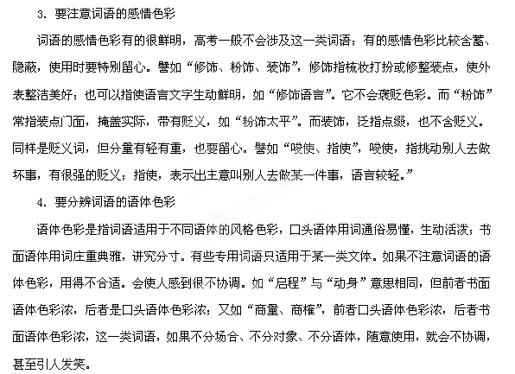不过，词语的感情色彩、语体色彩，有时为了追求某种特定的表达效果是可以活用的；还有庄词可以谐用，谐词庄用。这些都属修辞方面的问题，另当别论。
5．要注意词语的音节配合
恰切地理解词语的含意，留心使用范围、感情色彩、语体色彩，是为了使表达准确、鲜明。注意音节配合，是为了发挥汉语的音韵之美、读起来上口，听起来悦耳，增强表达效果。注意音节配合，就是要注意句子内部词语音节的匀称。一般说来，单音节与单音节配合，双音节与双音节配合，而不要交叉配合。
实词是有实在意义、能够充当句子成分、单独用来回答问题的词。实词主要包括名词、动词、形容词、数词、量词和代词。
1．名词
名词是表示人或事物的名称、时间、处所、方位等的词。
名词的语法特点是：①前面一般可以加数量词修饰，如“一辆汽车”、“四名青年”；②一般不受副词的修饰．如不能说“很桌子”，“太学校”；③除有的时间名词能重叠外。一般名词不能重叠，如可以说“天天向上”，不能说“土地土地”或“土地地”；④一般
不能带时态助词“着、了、过”；⑤在句子中常作主语、宾语；⑥表示人的名词后可以加“们”表示复数，如“朋友们”、“女士们”。
2．动词
动词是表示人或事物的动作行为、发展变化、心理活动、存在、消失、可能、意愿、趋向和判断等的词。
动词的语法特点是；①前边能加副词修饰，后面多数不能带程度副词；②在句中能够作谓语，动词中的及物动词能带宾语；③一部分动词能够重叠，双音动词的重叠方式为“ABAB"式，如“劳动劳动”；④一般动词能带时态助词“着、了、过”，如“劳动着”、“战斗过”；⑤表示能愿的动词，常用在动词、形容词之前作状语；⑥表示趋向的动词常附在动词或形容词后作补语；⑦能用肯定否定相叠的方式表示疑问，如“会不会”．“干不干”。
3．形容词
形容词是表示人或事物的形态、性质、动作、行为、发展变化状态的词。
形容词的语法特点是：①大部分能受程度副词“极”“很”等修饰，如“极腐败”、“很廉洁”；②在句中多作定语、谓语，有的也作状语、补语；③一般不能带宾语；④一部分可以重叠，重叠后表示程度的加深，单音节形容词的重叠形式是“AA”式，如“细细、圆圆、高高、亮堂堂、热呼呼、火辣辣”等，双音节形容词的重叠方式是“AABB"式，如“干干净净、清清楚楚”等；⑤可以用肯定、否定相叠的方式表示疑问。如“好不好”、“清楚不清楚”等。
4．数词
数词是表示数目和次序的词。表基数的，如“一、103”等。表示序数的，如“第一、第八”等。表示分数的，如“三分之一、50％”等。表示概数的，如“五千左右、接近一万、七八斤”等。表示倍数的，如“三倍、五倍”等。
数词的语法特点是：①经常与量词组成数量短语；②可以单独充当主语和宾语；③数目增加可用倍数或分数表示，数目减少只用分数表示；④“两”、“俩”和“二”用法不同。
5．量词
量词是表示人、事物或动作的单位的词。表物量的，如“尺、寸、斤、两、元、个，件、双”等；表动量的，如“次、回、趟、阵、下、遭”等；表复合量的，如“人次、架次、立方米每秒”等。
量词的语法特点是：①一般不能单用，常与指示代词或数词连用；②量词经常出现在数词后边，组成数量短语，在句子中作定语、状语、补语；③单音节的量词一般可以重叠，相当于“每”，如“朵朵红花向阳开”、“颗颗红心向北京”。
6．代词
代词是代替名词、动词、形容词和数量词的词。它包括人称代词(我、你，他、我们、你们、他们等)，指示代词(这、那、这些、那样等)，疑问代词(什么、哪里、怎么、多少等)，物主代词(它、它们等)。
代词的语法特点是：①一般不受其他词的修饰；②可作句子成分，可独立成句；③在句子中代替哪类词就有哪类词的功能。
正确使用实词的考查，一是考查正确理解词语在具体语境中的意义，二是考查能根据具体语境正确选用近义实词。
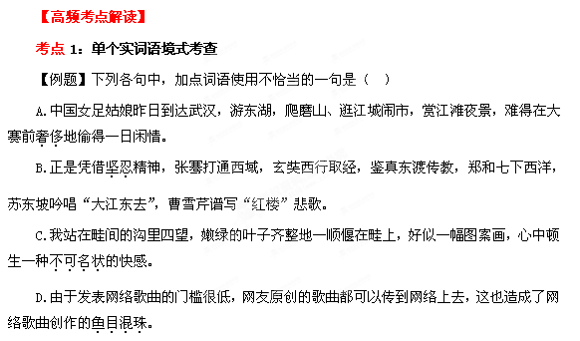【答案】D
【解析】鱼目混珠：拿鱼眼睛冒充珍珠。比喻拿假的东西冒充真的东西。含贬义。
【专家点评】在语言环境中推敲、甄别单个实词的使用，它没有了近义实词分辨时的比照物，语境的分析就显得尤为重要，做题时务必结合词语义与语境需要去认真琢磨。
考点2：近义实词比较式考查
【例题】将下列词语依次填入各句横线处，最恰当的一组是（ ）
①近期，中国观众有幸目睹了来自意大利庞贝古城的遗珍，它们清晰地再现了古城被埋没前最后 的情景。
②在休斯敦火箭队 的姚明，出席“护鲨行动从我做起”的活动时说：“今后，本人在任何情况下都拒绝食用鱼翅。”
③书的封面设计 于书籍出版发行的整体规划，同时必须结合书的内容特点和读者对象进行构思。
A.时间 效劳 从属 B.瞬间 效力 从属
C.瞬间 效劳 归属 D.时间 效力 归属
【答案】B
【解析】本题考查词语的理解和运用。三组词语分别侧重考查辨析词语含义、语气色彩、使用习惯。“时间”是概念的总称，也可以表示一段或某一点时间，“瞬间”指极短的时间，从“被埋没前最后”可以看出，此处应是“极短的一段时间”，故为“瞬间”。“效劳”含有自谦语气，语句是以第三人称陈述客观事实，应为“效力”。“归属”一般不能与“于”连用，故此处应为“从属”。B项为本题正确选项。
【专家点评】考查的近义词中，既有音同近义词，也有音异近义词；考查类型包括搭配习惯、联系对象、词义侧重点三种；题干信息多为时事性较强的新闻材料，选用语料紧密联系社会现象中前沿性东西，极强的新闻效应。
考点3：虚实并用混合式考查
【例题】依次填入下面横线处的词语，最恰当的一组是（ ）
方永刚既是“知者”， 是一个“行者”。他通过脚踏实地地 党的创新理论，使得党的创新理论的威力通过传播者知行统一的人格魅力更好地 出来。
A．也 躬身 体现 B．更 躬行 发挥
C．更 躬身 体现 D．也 躬行 发挥
【答案】B
【解析】“也”表示并列，“更”表示递进；本句中要突出方永刚是“行者”，所以用“更”。“躬身”，①自身，②亲自；“躬行”，亲自实行。本句中显然要用动词，所以用“躬行”。“体现”，某种性质或现象在某一事物上具体表现出来；“发挥”，①把内在的性质或能力表现出来，②把意思或道理充分表达出来。本句中“党的创新理论的威力”，属于“能力表现出来”，所以选“发挥”。
【专家点评】将实词与虚词结合起来进行考查，从而使题目呈现出较强的综合性，是一种考点内部整合的有效命题途径。虚词单独命题的方式虽已被弱化，但是对虚词的考查却从来没有停止过，这需要引起广大考生的注意。
考点4：虚词填空主观式考查
【例题】在文中横线处填上恰当的关联词语，使上下文连贯起来。
头渡小镇精巧 ① 秀丽，藏在一片狭长的山谷之中，一边是金佛山的主峰，一边是柏枝坡的山峦。 ② 处于两个巨人的脚下， ③ 让人感到的不是局促的压抑，而是一种舒缓的安定，像如歌的行板， ④ 风吹雨打， ⑤ 世事变迁， ⑥ 在大山的怀抱中酣然高卧。
【答案】①而，②虽然，③但是，④无论，⑤无论，⑥都。
【解析】本文段的情景性较强，有描写，有评论，表达方式富于变化。“精巧”和“秀丽”属于并列关系，所以应选用“而”，“处于两个巨人的脚下”和下文的“让人感到的不是局促的压抑，而是一种舒缓的安定”形成一种转折关系，所以应该选用“虽然……但是”，④⑤⑥三处总体构成了一种条件关系，只是此处属于条件部分的复合使用。
【专家点评】关联词语结合使用语境填空，要求考生一要弄清材料中的层次与句间关系，二要有相应虚词的积累，三要有筛选同类关联词语的能力，对考查虚词的能力要求颇高。
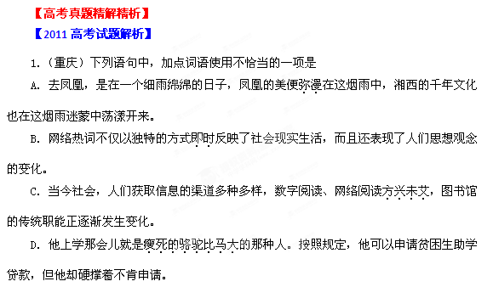【答案】D
【解析】A：弥漫：布满，到处充斥着；B：即时：立刻、马上；C：方兴未艾：事物正在发展，还没有停止。多形容事物正在蓬勃发展；D：瘦死的骆驼比马大：在一方面有特别特长的人，即使在这方面突然到了穷困的地步，也比一些在这方面刚出炉的人强。主要是指经济上的象征。此处可以改为“打肿脸充胖子”。
2.（浙江）下列各句中，加点的词语运用错误的一项是
A、竹叶和阳光彼此恋慕所闪出的光，使人坠入了无我境地；纵令不闪光，竹叶自身或浅黄、或翠绿的色彩，不也令人陶醉吗?
B、老校区遗留着一中旧时的氛围，参天的古木，平滑的石道，随处可见的老旧建筑……一切浓重得无需装饰就可做电影的背景。
C、日常交往中，平等是人与人之间投桃报李、礼尚往来的前提，高高在上、盛气凌人只会使人与人彼此疏离、产生隔阂。
D、班长在征文比赛中得了第二名，大家都夸她是才女，她却求全责备，谦虚地说年级里水平比她高的同学有很多，自己的文章还存在很多不足。
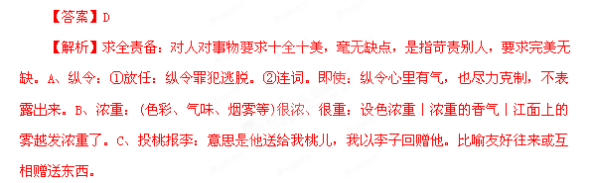3.（天津）下列语段横线上填入的词语，最恰当的一组是
作为“梅兰竹菊”四君子之首，梅为历代文人雅士所 。此刻，寺院周围庄重的红墙，是我们镜头画面中的中国红； 的雪花，是飘舞在空中的精灵；而晶莹如黄玉般的腊梅，暗香 ， 遗世独立的佳人。
A.钟爱 洋洋洒洒 浮动 好像
B.喜爱 纷纷扬扬 浮动 犹如
C.钟爱 纷纷扬扬 飘动 好像
D.喜爱 洋洋洒洒 飘动 犹如
【答案】B
【解析】本题将实词和成语综合进行考查。钟爱：特别疼爱;非常喜爱；比“喜爱”程度深。洋洋洒洒：形容文章或谈话丰富明快，连续不断；也形容才思充沛，写起来很畅快。 纷纷扬扬 ：纷纷 ，众多。扬扬，飘落的样子。形容雪、花、叶等飘落的样子；也形容杂乱地传扬，议论纷纷或接二连三。“犹如”较文雅，“好像”较通俗。
4.（陕西）下列各句中，加点的成语使用不恰当的一项是(3分)
A．近代中国内忧外患，强烈的社会责任感促使知识分子自觉自愿又步履维艰地开始了从器物技术到思想文化的现代性追求。
B.经过长达两个星期的鏖战，本届世界锦标赛最终尘埃落定，中国队在赛程极其不利的情况下，克服重重困难，获得冠军。
C．有人认为天才之作总是合天地之灵气，妙手偶得，据说《蓝色多瑙河》就是作者在用餐时灵感一来随手写在袖口上的。
D．碳排放过量会给地球生态环境带来严重的危害，如果不设法加以遏制，必然会威胁人类生存，全球性大灾难指日可待。
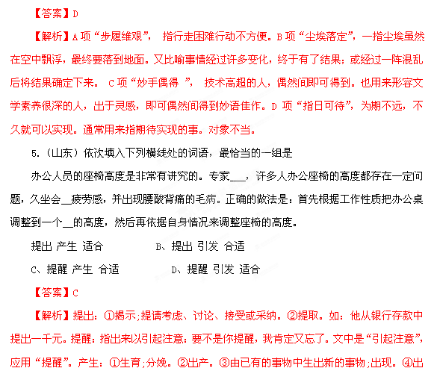生。引发：引起，触发；启发。适合：符合；偶然相合；适宜。合适：符合实际情况或客观要求。
6.（山东）下列各句中，加点的成语使用恰当的一项是
A. 对于这座神秘的古代墓葬，专家们希望能从漫无边际的史料中找到一些关于它的蛛丝马迹。
B. 从长辈们的闲言碎语中，他了解到父亲乔明志曾经是一位屡立奇功、威名赫赫的抗日英雄。
C. 在44年的记者生涯中，他创作了一批优秀的新闻作品，在中国新闻史上留下了浓墨重彩的一笔。
D． 市场调查发现，国内一些商家销售的红木家具质量良莠不齐，有关部门提醒消费者选购时要谨慎。
【答案】C
【解析】浓墨重彩：用浓重的墨汁和颜色来描绘。形容着力描写。A、漫无边际：形容非常广阔，一眼望不到边。也指谈话或写文章没有中心，离题很远。应为“浩如烟海”；B闲言碎语：闲，与正事无关；碎，指说话唠叨。唠叨些与正事无关的话。应为“只言片语”；D良莠不齐：莠，狗尾草，很象谷子，常混在禾苗中。好人坏人都有，混杂在一起。应为“鱼龙混杂”。
7.（全国）下列各句中，加点的成语使用恰当的一项是（ ）
A．我读过弗莱的著作，很喜欢他那高屋建瓴的气势和包罗万象的体系，更欣赏他努力摆脱主观印象式品评的文学批评方法。
B．奚羽先生指导弟子写论文时强调，学术论文要有的放矢，论证严密，语言准确而简洁，不能模棱两可，也不能繁文缛节。
C．这是一家国家级出版社，近几年来，出版了很多深受读者尤其是在校大学生喜爱的精品图书，不少作家都对它趋之若鹜。
D．虽然已经是晚上了，但候车大厅里依然人来人往，热闹非凡，大喇叭的广播声、商贩的叫卖声、孩子的哭泣声不绝如缕。
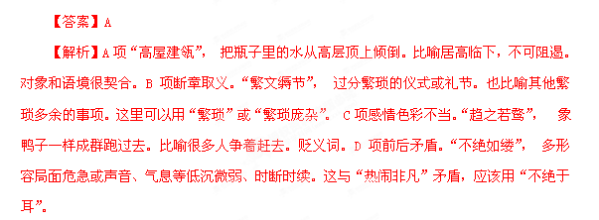13.（辽宁）下列各句中，加点的成语使用不恰当的一项是(3分)
A．应广大读者的要求，他为那本很受欢迎的获奖小说写了续篇，但遗憾的是。续篇相形见绌，不能让人满意。
B．由于有关部门的严肃查处，摩托车非法运营现象暂时消失，但要避免其东山再起，必须有制度化的举措。
C．观众期盼已久的歌剧<三兄弟》近日在人民大剧院上演，其音乐大气磅礴，跌宕起伏，让人赞叹不已。
D．在我父亲的记忆里，那是一段极为特殊、不堪回首的岁月，人事的变迁如白云苍狗，谁也无法预料。
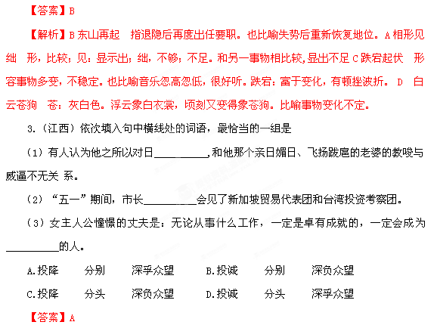【解析】本题将实词和成语综合进行考查。投降是“停止对抗，向对方屈服”；投诚是“（敌人、叛军等）归附”；依据语境，应为“投降”。分别是“一个人分几个方面（进行工作）”，分头是“若干人分几个方面（进行工作)”;依据语境应为“分别”。深孚众望是“ 深受众人的信任”，深负众望是“辜负了大家的希望”，肯定选“深孚众望”。
4.（湖南）下列各句中，加点的成语使用不恰当的一句是
A．山浪慢转，曲径轻摇，柳色乍染，黄莺初啼，几间茅屋在白云深处若隐若现，这一切令人耳目一新。
B．故乡的槐树，成簇成片，遍布四野，似乎散漫凌乱，却又井然有序；似乎千篇一律，却又各具情致。
C．满耳的阵阵蛙鼓，激昂亢奋地噪闹着，将静夜和旷野喧嚣得如同这季候一般，热情洋溢，生机勃勃。
D．野花肆意开放，花丛间常可见一队队小面伶俐的麻褐色野兔，在那里追逐嬉戏，天真烂漫，活灵活现。
答案： D．
解析：本题考查正确使用成语。活灵活现是形容描述或模仿的人或事物生动逼真。这里用来形容野兔，属于用错对象。
5.（湖北）依次填入下列横线处的词语，最恰当的一组是
她 盲人和正常人一样也能做很多事情 ，这正是她只身来到拉萨旅游的原因，她喜欢这座 在历史和信仰中的圣城， 看不见，她也能感受到这里绵延的雪山，清冽的空气、闪耀着金光的寺庙和那些 向大昭寺缓缓前行的信徒。
A．相信 沉醉 既然 顶礼膜拜
B．自信 沉溺 即使 诚心诚意
C．坚信 沉浸 尽管 三步一叩
D．确信 沉迷 虽然 毕恭毕敬
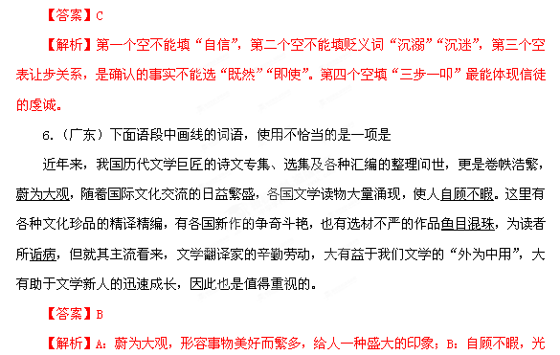顾自己还来不及。指没有力量再照顾别人。可以改为“应接不暇”。C：鱼目混珠，拿鱼眼睛冒充珍珠；比喻以假乱真，以次充好。一般形容物，不形容人；D：诟病，指出他人过失而加非议、辱骂。
7.（福建） 阅读下面的文字，按要求回答问题。（3分）
从荧__①__(píng)到银幕，从歌剧院到博物馆，从舞台到广场……几年五一假期，文化市场分外火爆，既有演唱会这样的新时尚，又有免费演出等惠民之举。___②__,文化市场的蓬勃发展，掩盖不了文化资源分布不均的事实。不仅发达地区与欠发达地区之间存有文化落差，不同年龄阶段的观众所能享受的文化服务也有不小差异。因此___，如何坚持文化的惠普性__？我们在欢呼成绩的同时___，还需冷静思考的_⑥__。
（1）在①处根据拼音填写正确的汉字。（1分）
（2）在②处填上一个恰当的关联词语。（1分）
（3）文中③--⑥处的标点符号有一处错误，请指出并改正。（1分）
答：第______ 处（只填序号），改为______.
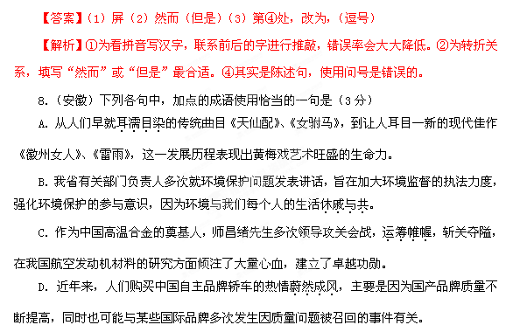答案：C
解析：本题考查“正确使用成语（包括熟语）”的能力。能力层级E（表达应用）。运筹帷幄：常指在后方决定作战方案。也泛指主持大计，考虑决策。A项“耳濡目染”：形容见得多了听得多了之后，无形之中受到影响，指好也指坏。属“耳熟能详”的误用。B项“休戚与共”：彼此之间忧喜、福祸共同承受。指同甘共苦。形容关系密切。用来形容人与自然的关系不太恰当。D项“蔚然成风”：指一件事情逐渐发展盛行，形成一种良好风气。与“热情”不能搭配。
1.（10年广东卷）下面语段中画线的词语，使用不恰当的一项事
中国历代文人视为至宝的笔、墨、纸、砚，是中国传统文化的代表性符号。它们虽然有着不同的发展轨迹，但殊途同归。它们在艺术创作中淋漓尽致地表现了中国古代书画艺术的神韵，记录了岁月的斗转星移，体现了古代文人的生活情趣。今天，它们并没有因为现代高科技手段的甚嚣尘上而销声匿迹，而是继续在书画艺术中展示着华夏民族的质朴和灵动。
A．殊途同归 B．斗转星移 C．甚嚣尘上 D．销声匿迹
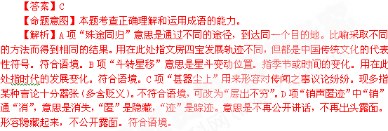2.（10年山东卷）下列语句中，加点的词语使用最恰当的一项是
A．在浦东国际机场边检大厅，有这样一位服务标兵，她无论出现在哪里，脸上始终挂着一抹微笑，真诚、甜美、亲戚，让人难以释怀。
B．这六位老人，年纪最小的也已82岁，都是参加过抗战的老兵。如今，虽已是古稀之年，但他们都还精神矍铄，思路清晰，回忆起当年，感慨万千。
C．虽然面临的困难和不利因素很多，但是，作为这项改革实验的始作俑者，我们有信心也有能力把这项工作进行下去，并且做得越来越好。
D．地震异地安置区首批“农家乐”开业，灾区民房重建基本完成，学生提前搬入新校园……纷至沓来的重建喜讯报告着灾区的重生。
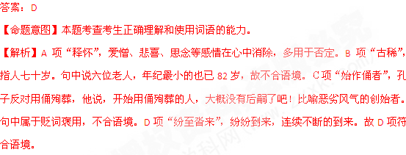3.（10年江苏卷）阅读下面一段文字，找出“碳链式反应”过程的三个关键性词语。（4分）
科学家在喀斯特地貌的研究中，发现了一个复杂的碳链式反应。当水流从空气中“大口吮吸”二氧化碳并侵蚀石灰岩时，持续不断的吸碳过程就开始了。接着，在岩石表面自由流淌的酸性水流携带着大量碳酸氢根，随着自然界的水循环转辗奔向江河湖海。此时，浮游植物体内的“食物加工厂”在急切地“找米下锅”，它们惊喜地发现，只要分泌一种叫做“碳酸酐酶”的催化剂，对水中的碳酸氢根“略施魔法”，等待加工的“米”——二氧化碳，就唾手可得。最终，光合作用将大量随波逐流的碳转化成有机碳，封存与水生植物体内。
▲ ▲ ▲
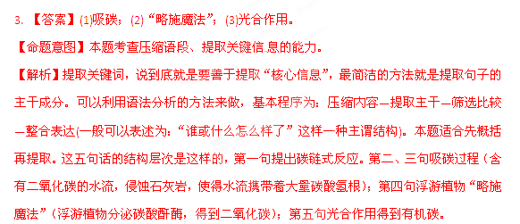4.（10年湖北卷）依次填入下列横线处的词语，恰当的一组是
泰姬陵是莫卧儿王朝君主沙贾汗为其宠妃蒙泰姬修建的 。这是一座 着宝石的伊斯兰建筑。后来，泰姬陵成为世界文化遗产。 在今天的众多的世界文化遗产中，它也是 的。
A．陵墓 点缀 虽然 绝无仅有
B．陵寝 镶嵌 即使 独树一帜
C．墓茔 装饰 固然 独一无二
D .墓室 装点 尽管 举世无双
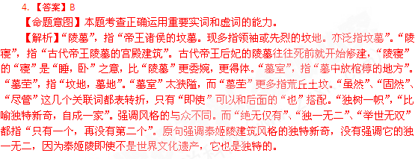5.（10年四川卷）下列各句中，加点词语使用恰当的一句是
A．传统的“严父慈母”在一些三口之家中逐渐演变为“慈父严母”，以前严厉的父亲如今在这些家庭中扮演着唱红脸的角色。
B．该县有关部门在今后两年内斥资对这位名人的故里进行修复，把它打造成精品，以吸引外地游客。使当地旅游人气更旺。
C．经过多年的深入研究，该课题组撰写了专题报告，对我国票据法的特色及其立法决策中的几个问题进行了分析论述。
D．他准备出售自己珍藏多年的字画，并把出售所得捐赠给西南干旱地区，但后来字画不慎遗失使他的计划成了纸上谈兵。
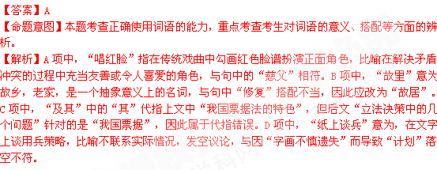6.（10年天津卷）下面语段横线处应填入的词语，最恰当的一组是
我们都知道，现在“种花”已经不能呢个仅凭劳动力和气候来___收益了。如果没有优良的花卉品种、先进的栽培技术、专业规模和品牌，___有再好的气候和再廉价的劳动力，也无法带来产业的快速_____，而要获得更大的产业效益，则与科技进步、资金投入、法制保障等因素_____。
A.决定 即使 提升 息息相关
B.决定 虽然 提高 休戚相关
C.确定 即使 提升 休戚相关
D.确定 虽然 提高 息息相关
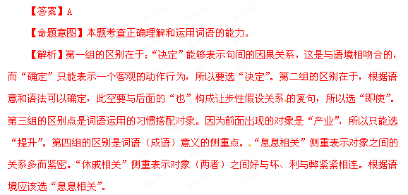7.（10年重庆卷）下列语句中，加点的词语使用不恰当的一项是
A.2010年4月6日，《鲁迅箴言》由三联书店出版。365条箴言，让读者感受到了鲁迅文字的力量和韵致。
B.张强一下子站了起来：“说吧！‘有风方起浪，无潮水自平。’谁的是谁的非，当面锣对面鼓，快说吧！”
C.上海世博会展示了众多国家和地区科技、文化的精华，像这样规模空前的活动，我们能够有机会躬逢其盛，实在难得。
D.上清寺是最具传奇色彩的地方，周公馆、桂园、人民大礼堂、三峡博物馆……，举手投足间都可以窥见历史的遗踪和时代的发展。
【答案】D
【命题意图】本题考查正确使用词语的能力。
【解析】“韵致”指韵味和情致。用在此处形容鲁迅作品的魅力，符合语境。“当面锣对面鼓”比喻面对面地商量、对证或争论，符合语境。“躬逢其盛”意思是亲身经历那种盛况，一般作谓语。“举手投足”泛指手脚动作，又指做某些事的具体过程或者轻易而举之间的动作。该句意思是从很多建筑物的建筑风格、特色上就可以窥见历史的遗踪。
8.（10年浙江卷）下列各句中，加点的词语运用错误的一项是
A．她到任不久便发现这个部门人浮于事：多数人在完成任务后，以各种无聊的事情来打发时间，让别人看起来自己很忙而不被说三道四。
B．在演讲比赛中，他口若悬河，滔滔不绝，但所讲内容与事先定下的主旨并不相关，显得小题大做，榜上无名也就理所当然了。
C．象棋人机大战凸显了计算机思维与人类思想的差别，观战的内行觉得计算机的走法其实也很普通，但我这个象棋方面的半瓶醋却对个中奥妙困惑不已。
D．他性格内向，不善与陌生人打交道，刚见到她的时候，脸都涨红了，期期艾艾了好一会儿，也不知在说些什么。
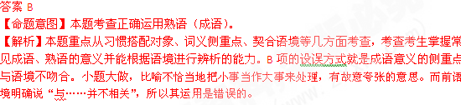9.（10年全国卷Ⅱ）在下面文字中的画线处填上适当的关联词语，使整个段落语意连贯，层次清楚，逻辑严密。(5分)
人们都知道爱因斯坦创造了举世闻名的相对论学说， ① 很少有人确切地了解这种理论。跟我们所熟知的经典物理学相比，相对论学说中有关新概念的表述充满了数学公式和演算， ② 目前常见的有关相对论的科普书籍一涉及重要概念， ③ 在表达上或含糊不清，或繁琐难懂。 ④ 这也不能全怪那些作者， ⑤ 用非数学语言来表述那些新概念的确不是一件容易的事。
9【答案】①但是；②以致；③就；④其实；⑤因为．
【命题意图】本题考查学生正确理解和使用关联词语的能力。解答此题的关键在于准确解读句间关系。第一句是转折关系，第二、三句是因果关系。第二句前因后果，第三句前果后因，灵活选用即可
10.（10年全国卷Ⅱ）从以下12个词中选取最恰当的8个，分别填入答题卡相应的位置上。选词不得重复。（4分）
停止 损害 设立 具有 核实 侵害
咨询 维护 存在 叫停 保护 免受
“网络游戏未成年人家长监护工程”是文化部指导下的企业自律行为。先期试点的六家网络企业将建立服务页面， _ ① 专线电话等，为家长或其他监护人对未成年人的网游监管提供_ ② 与服务。家长可实名举报沉迷于网络游戏的未成年人的游戏账号，网络游戏企业_ ③ 之后，将根据家长的要求，依法限制或_ ④ 对该未成年人提供相关的网络服务。
目前，一些网络游戏不同程度地_ ⑤ 低俗、暴力、色情等方面的内容，这严重_ ⑥了那些沉迷于网游的未成年人的身心健康。实施网游监护工程的目的是要_ ⑦ 未成年人的身心健康及其合法权益，使他们_ ⑧ 不良网络游戏的侵害。
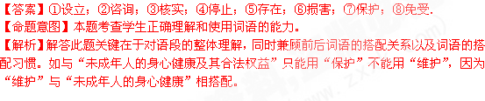11．（2009北京卷）依次填入下列各句横线处的词语，最恰当的一组是（ ）
①逐步推广使用清洁的可再生能源，减少使用污染环境的能源，是________环境恶化的正确选择。
②随着人们自律程度的不断提高，过去有些需要用铁栏杆来维持________的地方，现在只要拉绳或画线就行了。
③具有世界影响的中国画大师张大千，人物、花鸟、鱼虫、走兽无一不精，尤其________画山水。
A．遏制 次序 善于 B.遏制 秩序 擅长
C．遏止 秩序 擅长 D.遏止 次序 善于
【答案】B
【解析】遏制是制止、控制。遏止是用力阻止。次序是先后顺序，秩序指有条理地、有组织地安排各构成部分以求达到正常的运转或良好的外观的状态。善于、擅长均指在某方面有特长，只是擅长常用于艺术方面。
【考点定位】本题考查的是正确使用词语，能力层级为D。
12．（2009湖北卷）下列各项中，加点的词语使用不恰当的一项是（ ）
A．刚刚苏醒的大地上，袅袅炊烟弥漫开去，远处传来汪汪的狗吠声，一切显得那么静谧。
B．历史如同一条长河，从源头连绵不断地流去，每一个阶段都具有特立独行的标志。
C．演讲是一种艺术。演讲中势如破竹的滔滔雄辩，侃侃而谈，未必能赢得高明的听众。
D．水面镶嵌在高峡深谷中，平滑得像绸缎一般，稍微抖一抖，波纹便荡漾起来，精致且迷人。
【答案】B
【解析】B项特立独行：特：独特；立：立身。形容人的志行高洁，不同流俗。也泛指特殊的，与众不同的。这里用来指历史，对象错误。
【考点定位】本题考查熟语（包括成语）的正确使用能力，能力层级为D。考查熟语，以考查成语为重点，做本题时首先要正确理解该成语的含义，注意出题人在色彩、谦敬、重复、使用对象、断词取义、语意轻重、语法功能等方面设置陷阱。
13．（2009四川卷）下列各句中，加点词语使用恰当的一句是（ ）
A．这几位大学毕业生虽然工作经验欠缺，实践能力不足，但在国家相关政策的扶持下，他们决心自主创业，牛刀小试，开创一番新事业。
B．阳春三月的一天早晨，宜宾合江门广场迎来了越来越多的游客，一位年逾花甲的老人在广场上表演太极拳，引来无数行人侧目观看。
C．2009年5月9日，我国著名相声演员李文华老人溘然长逝，这让他的老搭档姜昆深感失之交臂，沉侵在极度的悲痛之中。
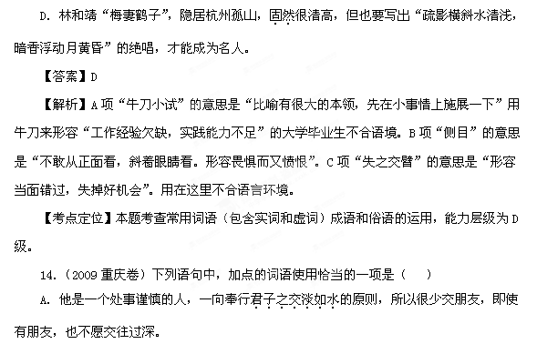B．亚冠联赛小组赛上，鲁能泰山队的另一个对手韩国首尔FC队以6：1取得了胜利。从目前的形势来看，泰山队的亚冠之旅格外艰险。
C．平遥人过去在外经商的极多，赚了钱，要往家里送，很不安全，还要雇保镖，于是便生出这票号，专管对换银钱。
D．老张按照惯例把买回来的对虾和猪肉分别称了称，才发现他买的对虾被偷工减料了，足足少了半斤。
【答案】B
【解析】A中的“君子之交淡如水”是个褒义词，意思是贤者之间的交情，平淡如水，不尚虚华，此句中理解为贬义了；C中的“对换”应为“兑换”；D中“偷工减料”用于商人身上，应指降低产品质量，削减工料，此句中用于短斤少两不妥。
【考点定位】此题考查正确使用词语，能力层级为D。
15、依次填入下列各句横线处的词语，最恰当的一组是
①改革开放30年后的今天，干部队伍 化建设已经有了制度保障。
②现代科技的发展日新月异， 从前的幻想今天都有可能成为现实。
③到半夜，小说终于脱稿了，他 地摸着胡子，长长地松了口气。
A.年轻 以至 踌躇满志 B.年青 以致 踌躇满志
C.年轻 以致 自鸣得意 D.年青 以至 自鸣得意
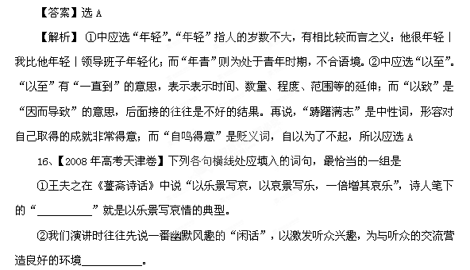③荒山造林，既能生产木材，又能保持水土，是 的事。
A．江头宫殿锁千门，细柳新蒲为谁绿 气氛 两全其美
B．正是江南好风景，落花时节又逢君 气氛 一举两得
C．江头宫殿锁千门，细柳新蒲为谁绿 氛围 一举两得
D．正是江南好风景，落花时节又逢君 氛围 两全其美
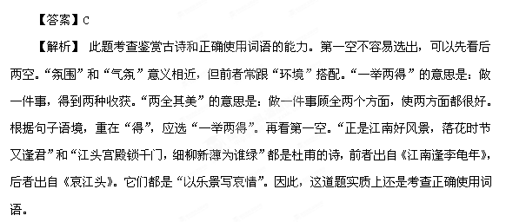17、【2008年高考湖南卷】下列各句中加点的词语使用不恰当的一句是
A.教育是打开个人智慧之门的金钥匙，也是改变国家和民族命运的铺路石，更是人类文明传续的不竭动力。
B草原上，帐篷像蘑菇一样四处散落，帐篷前篝火点点，军马安闲地吃着夜草，隐隐的鼾声在大地上沉浮。
C千百年来，湘江培育着两岸的乡村和城市，湘江之水不仅流入了人们的日常生活，也荡漾在他们的梦境中。
D树立大国风范，涵养大国心态，让世界看到中国的开放、包容和自信，看到中国人民的团结、理性和智慧。
【答案】A
【解析】 C培育：培养幼小生物,使其发育成长，培育良种；使某种感情得到发展，培育友谊；培养教育。培育新人 。B本指在水面上出没,比喻盛衰、消长，也指随波逐流，与道沈浮俯仰。（《淮南子·原道训》） 与世沉浮 涵养：修养，很有涵养； 滋润养育 用造林来涵养水源。
18、【2008年高考山东卷】下列各句中加点的词语，使用最恰当的一句是
A、中药是在中医学理论指导下用以防治疾病的药物，以植物为最多，也包括动物和矿物，其药效一般比较缓和。
B、虽然平时工作很忙碌，但只要有时间，我就整顿家务，让家里变得洁净、整齐、漂亮。
C、海滨公园是附近居民喜爱的运动场所，在花海中无论是散步、慢跑还是骑车锻炼都令人神气十足。
D、诗评家所谓“老杜饥寒而悯人饥寒者也”，跟白居易“饱暖而悯人饥寒者也”是不同的，饥寒让杜甫刻骨铭心，所以他写出的诗句更加深刻感人。
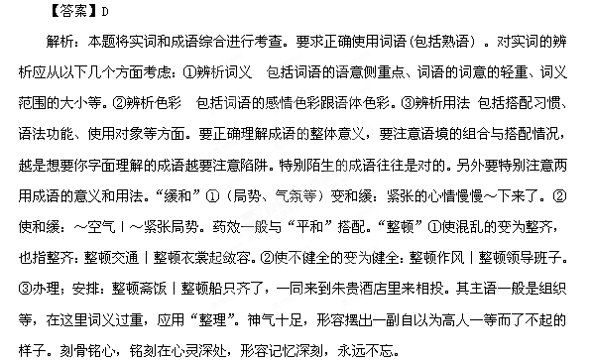【2012高考押题】
1.下列各句中，依次填入横线处的词语，最恰当的一组是( )
①在过短的时间之内获得了过大的成功，这却使李自成以下如牛金星、刘宗敏之流，似乎都 在这胜利之中了。
②京九铁路一旦修成，将全国九个省、市，成为又 一条南北大动脉。
③北京航空公司又 了几条新航线。
④为了给自己开脱，他不惜 罪名，诬告他人。
A.沉沦 贯串 开拓 伪造 B.沉醉 贯穿 开辟 捏造
C.沉沦 贯穿 开辟 伪造 D.沉醉 贯串 开拓 捏造

2.下列各句中，依次填入横线处的词语，最恰当的一组是( )
①人类有一种内在的倾向，只愿照感官所感知的程度来认识真实，爱因斯坦的相对论把这道 打破了。
②两个企业的领导商定，要加强横向联系，经常 情况，互帮互学，共同提高。
③寺院里有几棵银杏树，枝繁叶茂的，看上去它们的足有上千岁 。
④这样的话他不只说过一次，但从未见诸 。
A.障碍 沟通 年纪 施行 B.阻碍 勾通 年纪 实行
C.阻碍 沟通 年龄 实行 D.障碍 勾通 年龄 施行

3.下列各句中，依次填入横线处的词语，最恰当的一组是( )
①她就是这部小说中女主人公的 。
②冷战后，美国不断以各种名义动用军事力量干涉别国事务， 成了世界警察。
③这些流星雨好像从天空的同一个点辐射而出，辐射点（流星出发的那个点） 正好指向狮子座。
④他从小就受到唐诗宋词 ,这有利于他准确地领会交响乐《黄河》的诗意美。
A.原型 俨然 轨迹 熏陶 B.原形 居然 轨道 熏陶
C.原型 居然 轨迹 熏染 D.原形 俨然 轨道 熏染

4.下列各句中，依次填入横线处的词语，最恰当的一组是( )
①她 不住自己脸上的困倦，一双聪颖的眼睛显得黯然无神。
②我们知道，文化是文明的 。
③这温泉的温度据说能自然 ，天热的时候凉些，天冷的时候热些。
A.掩饰 内含 调节 B.掩饰 内涵 调剂
C.掩盖 内含 调剂 D.掩盖 内涵 调节

5.下列各句中，依次填入横线处的词语，最恰当的一组是( )
①小严离开了警察局两三个小时，紧张的情绪才慢慢 下来。
②哪里有压制，有 ，有炮火，哪里就有反抗，有革命。
③过去我国军工企业生产的机种——米格型歼击机是 苏联的，如今我们自己研制的超过音速三倍的歼击机已骄傲地翱翔在祖国的蓝天。
④看来这个经历了八百年风雨 的古塔，究竟还能保存多久，实在难以预料。
A.弛缓 鞭挞 仿照 腐蚀 B.迟缓 鞭笞 仿造 腐蚀
C.弛缓 鞭笞 仿造 侵蚀 D.迟缓 鞭挞 仿照 侵蚀

6.下列各句中，依次填入横线处的词语，最恰当的一组是( )
①人口多、资源少和严重的环境污染成为 我国经济和社会发展的主要因素。
②这家电视机厂售后服务周到，对出现质量问题的产品一律 ，绝不让顾客支付维修费用。
③那年我国发生了百年不遇的大洪水，可灾区人民在党中央国务院的关怀下， 了重重难关，恢复了家园。
④长时间在噪音环境中工作的人，应多吃蔬菜、水果，及时 噪音造成的维生素过度消耗。
A.限制 包修 度过 补给 B.制约 包修 渡过 补偿
C.制约 保修 度过 补偿 D.限制 保修 渡过 补给

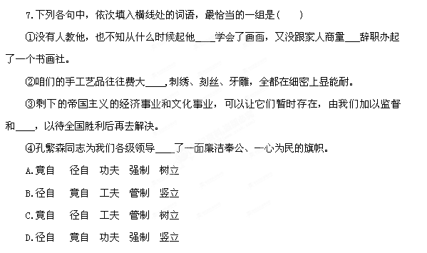
8.下列各句中，依次填入横线处的词语，最恰当的一组是( )
①学生们激情满怀，展望新的生活 。
②台湾当局分裂祖国的 行径，必将受到历史的惩罚。
③叶老同尊重许多老者一样尊重我，凡是他认为可取的地方都一一采纳，并且露出 的神情。
④台湾当局向美国政府摇尾乞怜，显出一副 的奴才相。
A.里程 卑鄙 称赞 十足 B.里程 卑劣 赞许 十足
C.历程 卑劣 称赞 实足 D.历程 卑鄙 赞许 实足

9.下列各句中，依次填入横线处的词语，最恰当的一组是( )
①一个时期以来，繁体字的 现象极其严重，不能不引起我们的注意。
②书写不规范也是一大问题，自造 简化字，便是一个例子。
③这不过是一道常规力学试题，他如果不是 了公式，怎么也不会解不出来的。
④说来也有趣，“道具”一词原来指的是僧侣做法事时的法器，现在却 来指演戏时所用的器物。
A.误用 借用 滥用 乱用 B.乱用 误用 滥用 借用
C.滥用 乱用 误用 借用 D.滥用 误用 乱用 借用

10.下列各句中，依次填入横线处的词语，最恰当的一组是( )
①我国确立的人民代表大会制度，是实现人民当家作主和保障公民政治 的主要形式。
②该公司 要退出竞争，私下里却加紧活动，谋划战胜对手的策略。
③这个新软件的程序设计是有 的。
④出现失误就互相 的做法是十分错误的。
A.权力 扬言 缺点 推诿 B.权利 扬言 缺陷 推托
C.权利 佯言 缺陷 推诿 D.权力 佯言 缺点 推托

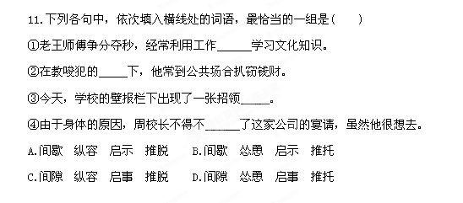

12.依次填入下面句子横线处的词语，恰当的一组是( )
由于蒲松龄把他在现实生活里所 到的各种人物个性以及人情世故很 的概括在这些神鬼怪异的身上，这就使小说中出现的花妖狐魅具有 ，人们对这些异类并不感到可怕，倒觉得它们可亲可爱，十分的亲切感人。
A.体察 巧妙 人情 B.观察 微妙 人性
C.体验 奇妙 人味 D.体察 奇妙 人性

13.依次填入下面句子横线处的词语，恰当的一组是( )
有位作家说，要想使自己生活的扁舟轻驶，务必要让它的 仅限于必不可少之物，不然轻则 无以进，重则可能压沉自己的生活之舟。道理很明白，什么都舍不得撒手，往往 什么都不得不＿＿。
A.装载 徜徉 致使 割爱 B.承载 徘徊 导致 舍弃
C.装载 徘徊 致使 舍弃 D.承载 徜徉 导致 割爱

14.依次填入下列括号中最恰当的一组词语是( )
长期以来我们在吃四大发明的 ，在一种 的怀旧安慰中构筑自己的民族自尊心。这种自尊心是必要的，但这种思想方法却制造着一种后顾的文化 。因为后顾，我们对世界的许多新变化有一种阿Q式的“我祖先比你阔多了”的 。这正造就了我们的长期封闭，亦造成了我们的裹足不前。
A.本钱 虚妄 模范 情结 B.老本 虚幻 模范 情绪
C.老本 虚妄 模式 情结 D.本钱 虚幻 模式 情绪

15.依次填入下列句中方框处最恰当的词语是( )
①为了搞清事故的原因，公安部决定立案 。
②上级多次派人来 这家工厂的财务工作，没发现任何漏洞。
③煤炭和石油都是现代工业所 的燃料和原料。
A.侦察 检察 必需 B.侦查 检察 必需
C.侦查 检察 必须 D.侦察 检查 必需

16.依次填入下列各句横线处的词语，恰当的一项是( )
①小严离开了警察局两三个小时，紧张的情绪才慢慢 下来。
②三天没有吃饭了，小严地迈着步子， 向饭铺挪去。
③共产党员应该真实地向组织 情况。
④听到工厂改制的广播后，工人们 不一，有的惊愕，有的愤怒……
A.迟缓 弛缓 反映 反应
B.迟缓 弛缓 反应 反映
C.弛缓 迟缓 反应 反映
D.弛缓 迟缓 反映 反应

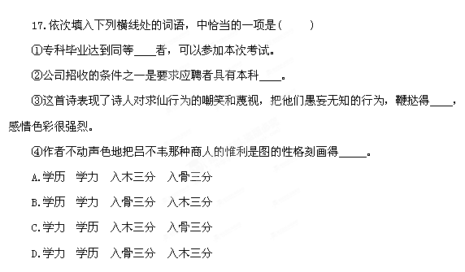
18.依次填入下列横线上的词语，恰当的一项是( )
①2004年2月，日本首相小泉纯一郎发表了继续参拜靖国神社的言论，这一言论引起亚洲各国人民的 。
②这样的事在我们党校还是 ，我们应该对此引起足够的重视。
③这条公路 十多个省，它的建成，对加快沿途省份的经济发展，有着不可低估的作用。
A.非议 先例 贯串 B.抗议 首例 贯穿
C.抗议 首例 贯串 D.非议 先例 贯穿

19.依次填入下列横线处的词语，中恰当的一项是( )
①李老师的普通话不是很标准，需要训练 发音。
②经专家多方 ，这块石料就是有名的青田石中的鸡血石。
③ 唯物主义不行了吗？
A.辨证 辨正 辩证 B.辨证 辩证 辨正
C.辨正 辨证 辩证 D.辨正 辩证 辨证

20.依次填入下列各句横线上的词语，最恰当的一组是( )
①就此事件，我 新华社发表声明。
②她就是这部小说中女主人公的 。
③他们两位素未谋面，还要请你 一下。
A.受权 原型 引见 B. 授权 原形 引荐
C.授权 原型 引见 D.受权 原形 引荐

21.依次填入下列横线处的词语，最恰当的一组是( )
①我 不想去，只是没工夫罢了。
② 文章流畅很好，而主要的还在于内容。
③文艺工作者必须深入生活， 如此，才能创作出有血有肉的好作品。
A.未尝 诚然 倘能
B.何尝 诚然 惟其
C.何尝 虽然 倘能
D.未尝 虽然 惟其

22.依次填入下列句子横线处的词语，最恰当的一项是( )
①阳光虽然为生命所 ，但其中的紫外线却有扼杀原始生命的危险。
②正是历史的多种原因，西藏的经济比内地落后， 比沿海发达地区落后。
③ 古今不容混同，但古人生活中许多相对真理，也同样包含着绝对真理的因素。
A.必需 更加 虽然
B.必须 越发 虽然
C.必需 更加 固然
D.必须 越发 固然

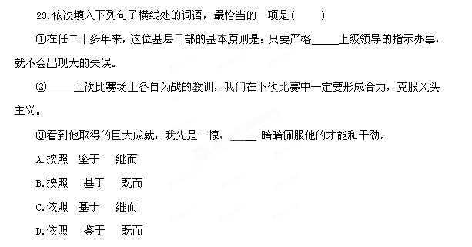
24.依次填入下列句子横线处的词语，最恰当的一项是( )
①大伙儿正干得起劲，班主任老师来了，非要叫我们 休息一下不可。
②外祖父家的后园子里种着两棵桂花树， 三棵木槿树，还有几棵梅花树。
③在团组织的组织下， 这次大扫除，我们学校的环境卫生有了很大的改善。
A.临时 另外 经过
B.暂时 另外 通过
C.暂时 此外 经过
D.临时 此外 通过

25.依次填入下列句子横线处的词语，最恰当的一项是( )
①秦王想，就是杀了蔺相如， 也得不到和氏璧，不如趁机好好地对待他算了。
②他这样冷淡地对待客人， 有些不礼貌吧，我看还是等他冷静下来再说。
③不管情况发生什么变化，我们 坚决履行合同的义务，不能中途违约。
A.始终 难免 也要
B.终究 难免 也能
C.终究 未免 也要
D.始终 未免 也能

26.依次填入下列横线处的虚词，最恰当的一组是( )
①解放前这个地方不但没有水浇地， 连吃的水也得从几十里外挑来。
②现代科学技术的发展日新月异， 从前神话中的一些幻想都可能成为现实。
③他没有从上次的错误中认真吸取教训， 这次又犯了类似的错误。
A.以至 以致 甚至
B.甚至 以至 以致
C.以致 以至 甚至
D.以致 甚至 以至

27.依次填入下列横线处的词语，最恰当的一组是( )
①五四时期的白话文运动是一场革命运动，其中 有部分人是软弱妥协的，但它却是要革文言文的命。
②自习课上，王小淘同学拿出一本武侠小说津津有味地读着， 班主任站在身后也没有发现。
③他没能参加这次考试， 他的工龄还不到半年。
A.不管 就是 因为
B.不管 即使 由于
C.尽管 就是 因为
D.尽管 即使 由于

28.依次填入下列句子中横线上的虚词，正确的一组是( )
①去看腊梅, 你是智者还是仁者,以腊梅为襟,你都会从严寒中体会出热情,从冷酷中体味到倔强。
②池水沉默，树枝忸怩， 时有飞鸟来朝，仍透出一股股孤寂。
③ 谁搞哲学，都可能像泰利受到那位女子责备那样遭到申斥，说他看不到自己面前的东西。
A.尽管 不论 无论
B.不论 尽管 无论
C.无论 不管 不论
D.不管 无论 不论

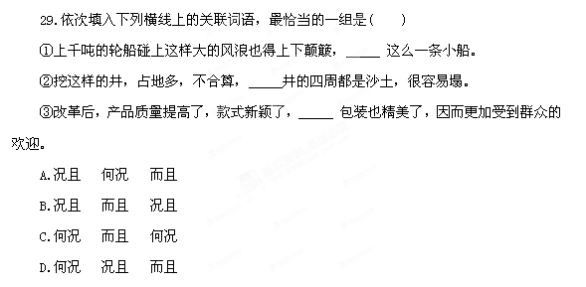
30.依次填入下面一段文字中横线处的关联词语，恰当的一组是( )
各地的“豆腐渣”工程情况各异，但其共性都是有关责任者的腐败使然， ， 人们又叫“豆腐渣”工程为“腐败”工程。根治“豆腐渣”工程， 要严格质量管理， 要在反腐败上下功夫。
A.尽管 因此 不仅 还
B.虽然 那么 既 又
C.尽管 那么 不仅 还
D.虽然 因此 既 又

31．填入下列句子中的虚词，恰当的一项是 （ ）
①人家的进度 就要超过咱们了，咱们得加油干呐。
②情况很复杂，你不了解一下就大发议论， 太主观了。
③李伟思想敏捷，李黎的思想 敏捷。
A．马上 未免 更加
B．马上 不免 更加
C．立刻 不免 越发
D．立刻 未免 越发

32．在下列各句中依次填入关联词语，恰当的一项是 （ ）
①农村改革以前，这个地方非但没有水浇地， 吃的水都得到几十里以外去挑。②现代科学技术日新月异地发展， 从前一些神话中的幻想都可能成为现实。③他没有从上次的错误中接受教训， 这次又犯了更严重的错误。
A．以至 甚至 以致
B．以至 以致 甚至
C．甚至 以至 以致
D．以致 甚至 以致

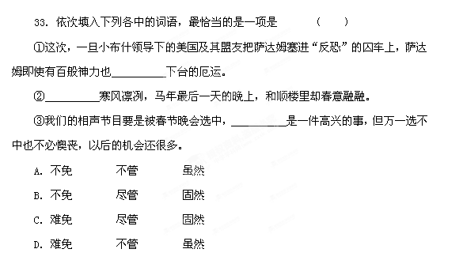
34．下列各句中加点的词语使用不恰当的一项是 （ ）
A．既有丰富的知识和较强的能力，又有较高素质的人，才能称为完全的或健全的人才。
B．警方还发现这个邪教组织已经建立了自己的网站，网页上就有不少蛊惑人心、反科学的内容。
C．在中国和与中国签署协议的37个成员国都将双边协议文本提交WTO秘书处后，WTO中国工作组才会组织135个成员国投票。
D．他的艺术见解独到、深刻，近年来常被应邀到许多高校发表讲演，深受学生欢迎。

35．下列各句中的“从而”使用不正确的一项是 （ ）
A．这些文明成就积淀在文化中，又通过教育传授给新一代，从而使新一代获得比前代更高的新的起点。
B．我们在对某些教育政策作了一定的分析之后，从而思考教育的深层次问题是十分必要的。
C．国家女排以三比二击败了南美劲旅，从而获得七战七胜的成绩。
D．现在国有资产中既有国家直接投资形成部分，又有地方，部门投资形成的部分，从而使现有国有资产的划分出现了很大困难。

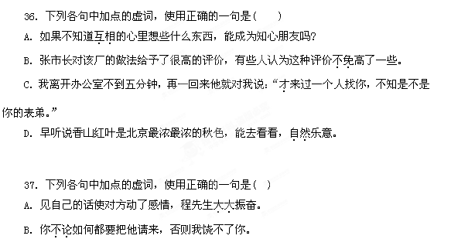C．这次他从新来到当年战斗过的地方，发出了许多感慨。
D．看这种情形，纵使风潮暂时平息下来，也不过是歇歇气，酝酿第二回的风潮。

38．下列各句中加点的虚词，使用正确的一句是( )
A．他平时身体就很弱，加以近几天过度的劳累，于是很快就病倒了。
B．在这次竞赛中，先进的不但更先进，而且后进的也跟上来了。
C．在今后二三十年中，中国只要在一个稳定的条件下发展，经济和科技才会赶上或超过世界水平。
D．云南红塔队这次为什么失败?我看不是为了别的，而是因为有了前面的一次大胜利而疏忽大意了。

39．下列各句中加点的虚词，使用正确的一句是( )
A．乡党委认真贯彻党在农村的经济政策，进而推动了生产的迅速发展。
B．这个岛呵，何尝有过片刻的平静!从山丛岩缝里进出来的，尽是战斗者的心声。
C．在西藏高原，以岩浆活动为主的地下热源特别强大，以致大高原上的地热资源十分丰富。
D．他的身体之所以这样健康，大都是与他经常坚持体育锻炼有关。

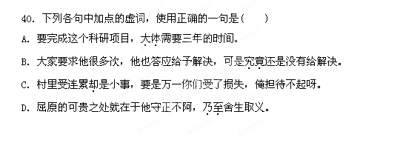
【考纲解读】
正确使用实词，考查的主要形式是根据具体的语言环境为句子选择词语，它要求考生能利用近义词之间的细微差别及它们不同的语言色彩来认识其不同的表达效果，从而作出正确的判断，或者考查对一定语境下词语使用正误的判断。掌握和运用好近义词，关键在于能辨析近义词之间的细微差别。一般来说近义词在意义和用法上都是“同中有异”或“大同小异”的。要辨析近义词，必须结合实际语境，根据词语的具体功能，做到“求同”“辨异”，也就是找出近义词的“共性”和“个性”来，才能使意思表达得更确切、更细致、更生动，从而增强语言的灵活性和精密性。实词包括名词、动词、形容词、数词、量词、代词等。近几年高考对实词的考查主要集中在名词、动词、形容词（以动词、形容词居多）上，以辨析近义词为主。考查的主要形式是根据具体的语言环境为句子选择词语。它要求学生能利用近义词之间的细微差别及它们不同的语体色彩来认识其不同的表达效果，从而做出正确的判断。
近义词的辨析是重点也是难点，辨析的关键是同中求异，“求异”时通常从词义的轻重、范围大小、侧重点不同，词语的感情色彩、语体色彩、词性，词的构词能力、适用对象、搭配习惯等角度切入比较，同时还要密切联系它们的使用语境。
【专题突破】
汉语的词语十分丰富，从语形式看，有单音词、多音词；从词的构成看，有单纯词和合成词，从词的意义看，有单义词和多义词；还有同义词和反义词；从语汇包含的成分看，有通用词语、文言词语、方言词语和外来词语等。要从丰富的词汇中选用最恰当的词语来表达意思，是需要下一番功夫的。怎样选用词语呢？
1．要恰切地了解词语的含意。
现代汉语中近义词语的数量比较大，使用这一类词语是要留心辨别其相同与不同之处。辟如亲密、亲切、亲热，它们的共同语素是“亲”，亲近；不同之处在另外的语素“密”、“切”、“热”。亲密，着重指关系，感情密切，没有隔阂；亲切，着重指感情真挚、恳切；而亲热，着重指亲切而热情。有了这样的辨析，再根据语境来选用，就不会用错。
2．要了解词语的使用范围
有些近义词语有不同的使用范围和搭配习惯，使用时也应当注意辨别。如“雄伟、宏伟”，意思相近，但“雄伟”可用于形容山峰、富有历史意义的大型建筑，也可以指乐曲、绘画的雄壮；而“宏伟”指大型建筑或计划的宏大。如“宏伟的计划”、“宏伟的蓝图”，一般不能说“宏伟的乐章”。再如“严密、周密”，前者侧重于严格、紧密，没有疏漏，多用于防范方面；而“周密”着重于周到、完备、细密，多用于思考、计划、安排等方面。如果不注意它们的使用范围和搭配习惯，就会用错。
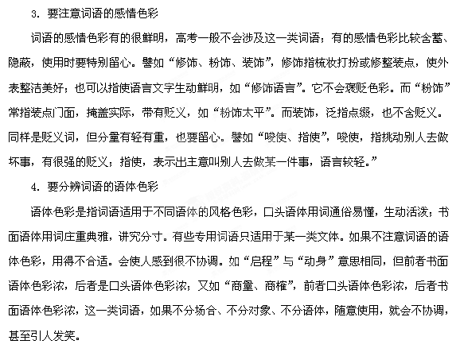不过，词语的感情色彩、语体色彩，有时为了追求某种特定的表达效果是可以活用的；还有庄词可以谐用，谐词庄用。这些都属修辞方面的问题，另当别论。
5．要注意词语的音节配合
恰切地理解词语的含意，留心使用范围、感情色彩、语体色彩，是为了使表达准确、鲜明。注意音节配合，是为了发挥汉语的音韵之美、读起来上口，听起来悦耳，增强表达效果。注意音节配合，就是要注意句子内部词语音节的匀称。一般说来，单音节与单音节配合，双音节与双音节配合，而不要交叉配合。
实词是有实在意义、能够充当句子成分、单独用来回答问题的词。实词主要包括名词、动词、形容词、数词、量词和代词。
1．名词
名词是表示人或事物的名称、时间、处所、方位等的词。
名词的语法特点是：①前面一般可以加数量词修饰，如“一辆汽车”、“四名青年”；②一般不受副词的修饰．如不能说“很桌子”，“太学校”；③除有的时间名词能重叠外。一般名词不能重叠，如可以说“天天向上”，不能说“土地土地”或“土地地”；④一般
不能带时态助词“着、了、过”；⑤在句子中常作主语、宾语；⑥表示人的名词后可以加“们”表示复数，如“朋友们”、“女士们”。
2．动词
动词是表示人或事物的动作行为、发展变化、心理活动、存在、消失、可能、意愿、趋向和判断等的词。
动词的语法特点是；①前边能加副词修饰，后面多数不能带程度副词；②在句中能够作谓语，动词中的及物动词能带宾语；③一部分动词能够重叠，双音动词的重叠方式为“ABAB"式，如“劳动劳动”；④一般动词能带时态助词“着、了、过”，如“劳动着”、“战斗过”；⑤表示能愿的动词，常用在动词、形容词之前作状语；⑥表示趋向的动词常附在动词或形容词后作补语；⑦能用肯定否定相叠的方式表示疑问，如“会不会”．“干不干”。
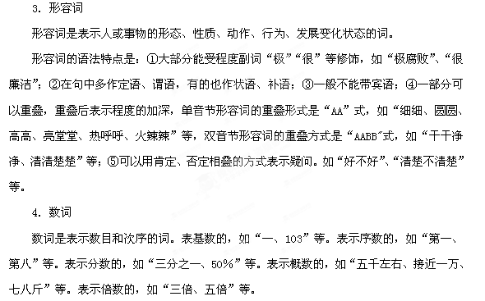数词的语法特点是：①经常与量词组成数量短语；②可以单独充当主语和宾语；③数目增加可用倍数或分数表示，数目减少只用分数表示；④“两”、“俩”和“二”用法不同。
5．量词
量词是表示人、事物或动作的单位的词。表物量的，如“尺、寸、斤、两、元、个，件、双”等；表动量的，如“次、回、趟、阵、下、遭”等；表复合量的，如“人次、架次、立方米每秒”等。
量词的语法特点是：①一般不能单用，常与指示代词或数词连用；②量词经常出现在数词后边，组成数量短语，在句子中作定语、状语、补语；③单音节的量词一般可以重叠，相当于“每”，如“朵朵红花向阳开”、“颗颗红心向北京”。
6．代词
代词是代替名词、动词、形容词和数量词的词。它包括人称代词(我、你，他、我们、你们、他们等)，指示代词(这、那、这些、那样等)，疑问代词(什么、哪里、怎么、多少等)，物主代词(它、它们等)。
代词的语法特点是：①一般不受其他词的修饰；②可作句子成分，可独立成句；③在句子中代替哪类词就有哪类词的功能。
正确使用实词的考查，一是考查正确理解词语在具体语境中的意义，二是考查能根据具体语境正确选用近义实词。
【高频考点解读】
考点1：单个实词语境式考查
【例题】下列各句中，加点词语使用不恰当的一句是（ ）
A.中国女足姑娘昨日到达武汉，游东湖，爬磨山、逛江城闹市，赏江滩夜景，难得在大赛前奢侈地偷得一日闲情。
B.正是凭借坚忍精神，张骞打通西域，玄奘西行取经，鉴真东渡传教，郑和七下西洋，苏东坡吟唱“大江东去”，曹雪芹谱写“红楼”悲歌。
C.我站在畦间的沟里四望，嫩绿的叶子齐整地一顺偃在畦上，好似一幅图案画，心中顿生一种不可名状的快感。
D.由于发表网络歌曲的门槛很低，网友原创的歌曲都可以传到网络上去，这也造成了网络歌曲创作的鱼目混珠。
【答案】D
【解析】鱼目混珠：拿鱼眼睛冒充珍珠。比喻拿假的东西冒充真的东西。含贬义。
【专家点评】在语言环境中推敲、甄别单个实词的使用，它没有了近义实词分辨时的比照物，语境的分析就显得尤为重要，做题时务必结合词语义与语境需要去认真琢磨。
考点2：近义实词比较式考查
【例题】将下列词语依次填入各句横线处，最恰当的一组是（ ）
①近期，中国观众有幸目睹了来自意大利庞贝古城的遗珍，它们清晰地再现了古城被埋没前最后 的情景。
②在休斯敦火箭队 的姚明，出席“护鲨行动从我做起”的活动时说：“今后，本人在任何情况下都拒绝食用鱼翅。”
③书的封面设计 于书籍出版发行的整体规划，同时必须结合书的内容特点和读者对象进行构思。
A.时间 效劳 从属 B.瞬间 效力 从属
C.瞬间 效劳 归属 D.时间 效力 归属
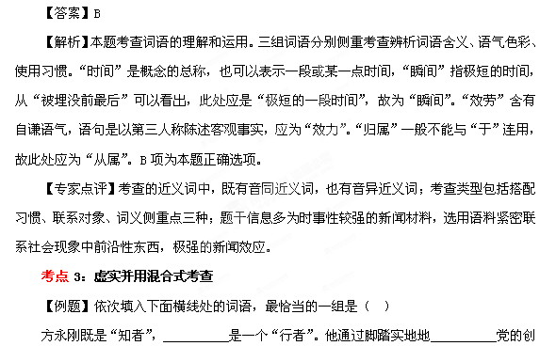新理论，使得党的创新理论的威力通过传播者知行统一的人格魅力更好地 出来。
A．也 躬身 体现 B．更 躬行 发挥
C．更 躬身 体现 D．也 躬行 发挥
【答案】B
【解析】“也”表示并列，“更”表示递进；本句中要突出方永刚是“行者”，所以用“更”。“躬身”，①自身，②亲自；“躬行”，亲自实行。本句中显然要用动词，所以用“躬行”。“体现”，某种性质或现象在某一事物上具体表现出来；“发挥”，①把内在的性质或能力表现出来，②把意思或道理充分表达出来。本句中“党的创新理论的威力”，属于“能力表现出来”，所以选“发挥”。
【专家点评】将实词与虚词结合起来进行考查，从而使题目呈现出较强的综合性，是一种考点内部整合的有效命题途径。虚词单独命题的方式虽已被弱化，但是对虚词的考查却从来没有停止过，这需要引起广大考生的注意。
考点4：虚词填空主观式考查
【例题】在文中横线处填上恰当的关联词语，使上下文连贯起来。
头渡小镇精巧 ① 秀丽，藏在一片狭长的山谷之中，一边是金佛山的主峰，一边是柏枝坡的山峦。 ② 处于两个巨人的脚下， ③ 让人感到的不是局促的压抑，而是一种舒缓的安定，像如歌的行板， ④ 风吹雨打， ⑤ 世事变迁， ⑥ 在大山的怀抱中酣然高卧。
【答案】①而，②虽然，③但是，④无论，⑤无论，⑥都。
【解析】本文段的情景性较强，有描写，有评论，表达方式富于变化。“精巧”和“秀丽”属于并列关系，所以应选用“而”，“处于两个巨人的脚下”和下文的“让人感到的不是局促的压抑，而是一种舒缓的安定”形成一种转折关系，所以应该选用“虽然……但是”，④⑤⑥三处总体构成了一种条件关系，只是此处属于条件部分的复合使用。
【专家点评】关联词语结合使用语境填空，要求考生一要弄清材料中的层次与句间关系，二要有相应虚词的积累，三要有筛选同类关联词语的能力，对考查虚词的能力要求颇高。
【高考真题精解精析】
【2011高考试题解析】
1.（重庆）下列语句中，加点词语使用不恰当的一项是
A．去凤凰，是在一个细雨绵绵的日子，凤凰的美便弥漫在这烟雨中，湘西的千年文化也在这烟雨迷蒙中荡漾开来。
B．网络热词不仅以独特的方式即时反映了社会现实生活，而且还表现了人们思想观念的变化。
C．当今社会，人们获取信息的渠道多种多样，数字阅读、网络阅读方兴未艾，图书馆的传统职能正逐渐发生变化。
D. 他上学那会儿就是瘦死的骆驼比马大的那种人。按照规定，他可以申请贫困生助学贷款，但他却硬撑着不肯申请。
【答案】D
【解析】A：弥漫：布满，到处充斥着；B：即时：立刻、马上；C：方兴未艾：事物正在发展，还没有停止。多形容事物正在蓬勃发展；D：瘦死的骆驼比马大：在一方面有特别特长的人，即使在这方面突然到了穷困的地步，也比一些在这方面刚出炉的人强。主要是指经济上的象征。此处可以改为“打肿脸充胖子”。
2.（浙江）下列各句中，加点的词语运用错误的一项是
A、竹叶和阳光彼此恋慕所闪出的光，使人坠入了无我境地；纵令不闪光，竹叶自身或浅黄、或翠绿的色彩，不也令人陶醉吗?
B、老校区遗留着一中旧时的氛围，参天的古木，平滑的石道，随处可见的老旧建筑……一切浓重得无需装饰就可做电影的背景。
C、日常交往中，平等是人与人之间投桃报李、礼尚往来的前提，高高在上、盛气凌人只会使人与人彼此疏离、产生隔阂。
D、班长在征文比赛中得了第二名，大家都夸她是才女，她却求全责备，谦虚地说年级里水平比她高的同学有很多，自己的文章还存在很多不足。
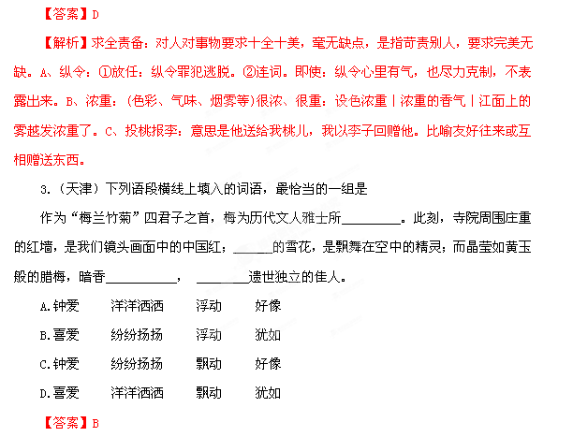【解析】本题将实词和成语综合进行考查。钟爱：特别疼爱;非常喜爱；比“喜爱”程度深。洋洋洒洒：形容文章或谈话丰富明快，连续不断；也形容才思充沛，写起来很畅快。 纷纷扬扬 ：纷纷 ，众多。扬扬，飘落的样子。形容雪、花、叶等飘落的样子；也形容杂乱地传扬，议论纷纷或接二连三。“犹如”较文雅，“好像”较通俗。
4.（陕西）下列各句中，加点的成语使用不恰当的一项是(3分)
A．近代中国内忧外患，强烈的社会责任感促使知识分子自觉自愿又步履维艰地开始了从器物技术到思想文化的现代性追求。
B.经过长达两个星期的鏖战，本届世界锦标赛最终尘埃落定，中国队在赛程极其不利的情况下，克服重重困难，获得冠军。
C．有人认为天才之作总是合天地之灵气，妙手偶得，据说《蓝色多瑙河》就是作者在用餐时灵感一来随手写在袖口上的。
D．碳排放过量会给地球生态环境带来严重的危害，如果不设法加以遏制，必然会威胁人类生存，全球性大灾难指日可待。
【答案】D
【解析】A项“步履维艰”， 指行走困难行动不方便。B项“尘埃落定”，一指尘埃虽然在空中飘浮，最终要落到地面。又比喻事情经过许多变化，终于有了结果；或经过一阵混乱后将结果确定下来。 C项“妙手偶得 ”， 技术高超的人，偶然间即可得到。也用来形容文学素养很深的人，出于灵感，即可偶然间得到妙语佳作。D项“指日可待”，为期不远，不久就可以实现。通常用来指期待实现的事。对象不当。
5.（山东）依次填入下列横线处的词语，最恰当的一组是
办公人员的座椅高度是非常有讲究的。专家___，许多人办公座椅的高度都存在一定问题，久坐会__疲劳感，并出现腰酸背痛的毛病。正确的做法是：首先根据工作性质把办公桌调整到一个__的高度，然后再依据自身情况来调整座椅的高度。
提出 产生 适合 B、提出 引发 合适
C、提醒 产生 合适 D、提醒 引发 适合
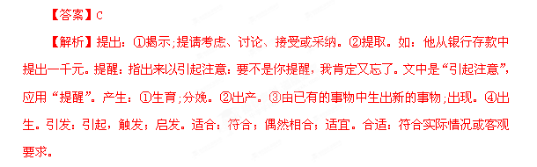6.（山东）下列各句中，加点的成语使用恰当的一项是
A. 对于这座神秘的古代墓葬，专家们希望能从漫无边际的史料中找到一些关于它的蛛丝马迹。
B. 从长辈们的闲言碎语中，他了解到父亲乔明志曾经是一位屡立奇功、威名赫赫的抗日英雄。
C. 在44年的记者生涯中，他创作了一批优秀的新闻作品，在中国新闻史上留下了浓墨重彩的一笔。
D． 市场调查发现，国内一些商家销售的红木家具质量良莠不齐，有关部门提醒消费者选购时要谨慎。
【答案】C
【解析】浓墨重彩：用浓重的墨汁和颜色来描绘。形容着力描写。A、漫无边际：形容非常广阔，一眼望不到边。也指谈话或写文章没有中心，离题很远。应为“浩如烟海”；B闲言碎语：闲，与正事无关；碎，指说话唠叨。唠叨些与正事无关的话。应为“只言片语”；D良莠不齐：莠，狗尾草，很象谷子，常混在禾苗中。好人坏人都有，混杂在一起。应为“鱼龙混杂”。
7.（全国）下列各句中，加点的成语使用恰当的一项是（ ）
A．我读过弗莱的著作，很喜欢他那高屋建瓴的气势和包罗万象的体系，更欣赏他努力摆脱主观印象式品评的文学批评方法。
B．奚羽先生指导弟子写论文时强调，学术论文要有的放矢，论证严密，语言准确而简洁，不能模棱两可，也不能繁文缛节。
C．这是一家国家级出版社，近几年来，出版了很多深受读者尤其是在校大学生喜爱的精品图书，不少作家都对它趋之若鹜。
D．虽然已经是晚上了，但候车大厅里依然人来人往，热闹非凡，大喇叭的广播声、商贩的叫卖声、孩子的哭泣声不绝如缕。
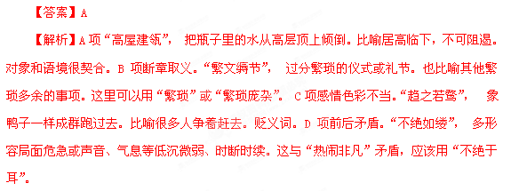13.（辽宁）下列各句中，加点的成语使用不恰当的一项是(3分)
A．应广大读者的要求，他为那本很受欢迎的获奖小说写了续篇，但遗憾的是。续篇相形见绌，不能让人满意。
B．由于有关部门的严肃查处，摩托车非法运营现象暂时消失，但要避免其东山再起，必须有制度化的举措。
C．观众期盼已久的歌剧<三兄弟》近日在人民大剧院上演，其音乐大气磅礴，跌宕起伏，让人赞叹不已。
D．在我父亲的记忆里，那是一段极为特殊、不堪回首的岁月，人事的变迁如白云苍狗，谁也无法预料。
【答案】B
【解析】B东山再起 指退隐后再度出任要职。也比喻失势后重新恢复地位。A相形见绌 形，比较；见：显示出；绌，不够；不足。和另一事物相比较,显出不足C跌宕起伏 形容事物多变，不稳定。也比喻音乐忽高忽低，很好听。跌宕：富于变化，有顿挫波折。 D 白云苍狗 苍：灰白色。浮云象白衣裳，顷刻又变得象苍狗。比喻事物变化不定。
3.（江西）依次填入句中横线处的词语，最恰当的一组是
（1）有人认为他之所以对日__________,和他那个亲日媚日、飞扬跋扈的老婆的教唆与威逼不无关 系。
（2）“五一”期间，市长__________会见了新加坡贸易代表团和台湾投资考察团。
（3）女主人公憧憬的丈夫是：无论从事什么工作，一定是卓有成就的，一定会成为__________的人。
A.投降 分别 深孚众望 B.投诚 分别 深负众望
C.投降 分头 深负众望 D.投诚 分头 深孚众望
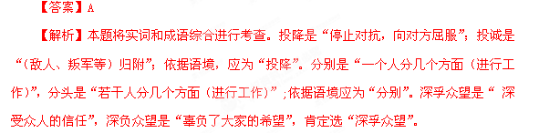4.（湖南）下列各句中，加点的成语使用不恰当的一句是
A．山浪慢转，曲径轻摇，柳色乍染，黄莺初啼，几间茅屋在白云深处若隐若现，这一切令人耳目一新。
B．故乡的槐树，成簇成片，遍布四野，似乎散漫凌乱，却又井然有序；似乎千篇一律，却又各具情致。
C．满耳的阵阵蛙鼓，激昂亢奋地噪闹着，将静夜和旷野喧嚣得如同这季候一般，热情洋溢，生机勃勃。
D．野花肆意开放，花丛间常可见一队队小面伶俐的麻褐色野兔，在那里追逐嬉戏，天真烂漫，活灵活现。
答案： D．
解析：本题考查正确使用成语。活灵活现是形容描述或模仿的人或事物生动逼真。这里用来形容野兔，属于用错对象。
5.（湖北）依次填入下列横线处的词语，最恰当的一组是
她 盲人和正常人一样也能做很多事情 ，这正是她只身来到拉萨旅游的原因，她喜欢这座 在历史和信仰中的圣城， 看不见，她也能感受到这里绵延的雪山，清冽的空气、闪耀着金光的寺庙和那些 向大昭寺缓缓前行的信徒。
A．相信 沉醉 既然 顶礼膜拜
B．自信 沉溺 即使 诚心诚意
C．坚信 沉浸 尽管 三步一叩
D．确信 沉迷 虽然 毕恭毕敬
【答案】C
【解析】第一个空不能填“自信”，第二个空不能填贬义词“沉溺”“沉迷”，第三个空表让步关系，是确认的事实不能选“既然”“即使”。第四个空填“三步一叩”最能体现信徒的虔诚。
6.（广东）下面语段中画线的词语，使用不恰当的是一项是
近年来，我国历代文学巨匠的诗文专集、选集及各种汇编的整理问世，更是卷帙浩繁，蔚为大观，随着国际文化交流的日益繁盛，各国文学读物大量涌现，使人自顾不暇。这里有各种文化珍品的精译精编，有各国新作的争奇斗艳，也有选材不严的作品鱼目混珠，为读者所诟病，但就其主流看来，文学翻译家的辛勤劳动，大有益于我们文学的“外为中用”，大有助于文学新人的迅速成长，因此也是值得重视的。
【答案】B
【解析】A：蔚为大观，形容事物美好而繁多，给人一种盛大的印象；B：自顾不暇，光顾自己还来不及。指没有力量再照顾别人。可以改为“应接不暇”。C：鱼目混珠，拿鱼眼睛冒充珍珠；比喻以假乱真，以次充好。一般形容物，不形容人；D：诟病，指出他人过失而加非议、辱骂。
7.（福建） 阅读下面的文字，按要求回答问题。（3分）
从荧__①__(píng)到银幕，从歌剧院到博物馆，从舞台到广场……几年五一假期，文化市场分外火爆，既有演唱会这样的新时尚，又有免费演出等惠民之举。___②__,文化市场的蓬勃发展，掩盖不了文化资源分布不均的事实。不仅发达地区与欠发达地区之间存有文化落差，不同年龄阶段的观众所能享受的文化服务也有不小差异。因此___，如何坚持文化的惠普性__？我们在欢呼成绩的同时___，还需冷静思考的_⑥__。
（1）在①处根据拼音填写正确的汉字。（1分）
（2）在②处填上一个恰当的关联词语。（1分）
（3）文中③--⑥处的标点符号有一处错误，请指出并改正。（1分）
答：第______ 处（只填序号），改为______.
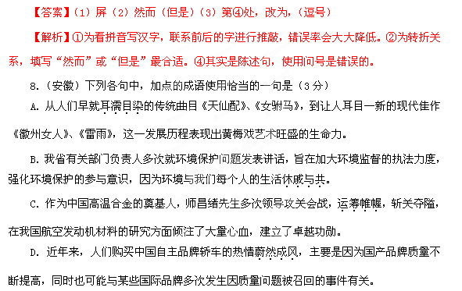答案：C
解析：本题考查“正确使用成语（包括熟语）”的能力。能力层级E（表达应用）。运筹帷幄：常指在后方决定作战方案。也泛指主持大计，考虑决策。A项“耳濡目染”：形容见得多了听得多了之后，无形之中受到影响，指好也指坏。属“耳熟能详”的误用。B项“休戚与共”：彼此之间忧喜、福祸共同承受。指同甘共苦。形容关系密切。用来形容人与自然的关系不太恰当。D项“蔚然成风”：指一件事情逐渐发展盛行，形成一种良好风气。与“热情”不能搭配。
1.（10年广东卷）下面语段中画线的词语，使用不恰当的一项事
中国历代文人视为至宝的笔、墨、纸、砚，是中国传统文化的代表性符号。它们虽然有着不同的发展轨迹，但殊途同归。它们在艺术创作中淋漓尽致地表现了中国古代书画艺术的神韵，记录了岁月的斗转星移，体现了古代文人的生活情趣。今天，它们并没有因为现代高科技手段的甚嚣尘上而销声匿迹，而是继续在书画艺术中展示着华夏民族的质朴和灵动。
A．殊途同归 B．斗转星移 C．甚嚣尘上 D．销声匿迹
2.（10年山东卷）下列语句中，加点的词语使用最恰当的一项是
A．在浦东国际机场边检大厅，有这样一位服务标兵，她无论出现在哪里，脸上始终挂着一抹微笑，真诚、甜美、亲戚，让人难以释怀。
B．这六位老人，年纪最小的也已82岁，都是参加过抗战的老兵。如今，虽已是古稀之年，但他们都还精神矍铄，思路清晰，回忆起当年，感慨万千。
C．虽然面临的困难和不利因素很多，但是，作为这项改革实验的始作俑者，我们有信心也有能力把这项工作进行下去，并且做得越来越好。
D．地震异地安置区首批“农家乐”开业，灾区民房重建基本完成，学生提前搬入新校园……纷至沓来的重建喜讯报告着灾区的重生。
3.（10年江苏卷）阅读下面一段文字，找出“碳链式反应”过程的三个关键性词语。（4分）
科学家在喀斯特地貌的研究中，发现了一个复杂的碳链式反应。当水流从空气中“大口吮吸”二氧化碳并侵蚀石灰岩时，持续不断的吸碳过程就开始了。接着，在岩石表面自由流淌的酸性水流携带着大量碳酸氢根，随着自然界的水循环转辗奔向江河湖海。此时，浮游植物体内的“食物加工厂”在急切地“找米下锅”，它们惊喜地发现，只要分泌一种叫做“碳酸酐酶”的催化剂，对水中的碳酸氢根“略施魔法”，等待加工的“米”——二氧化碳，就唾手可得。最终，光合作用将大量随波逐流的碳转化成有机碳，封存与水生植物体内。
▲ ▲ ▲
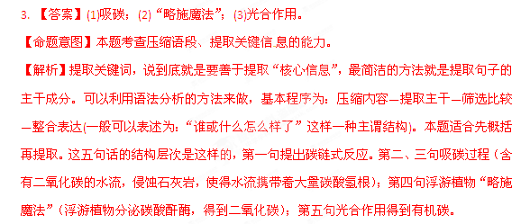4.（10年湖北卷）依次填入下列横线处的词语，恰当的一组是
泰姬陵是莫卧儿王朝君主沙贾汗为其宠妃蒙泰姬修建的 。这是一座 着宝石的伊斯兰建筑。后来，泰姬陵成为世界文化遗产。 在今天的众多的世界文化遗产中，它也是 的。
A．陵墓 点缀 虽然 绝无仅有
B．陵寝 镶嵌 即使 独树一帜
C．墓茔 装饰 固然 独一无二
D .墓室 装点 尽管 举世无双
5.（10年四川卷）下列各句中，加点词语使用恰当的一句是
A．传统的“严父慈母”在一些三口之家中逐渐演变为“慈父严母”，以前严厉的父亲如今在这些家庭中扮演着唱红脸的角色。
B．该县有关部门在今后两年内斥资对这位名人的故里进行修复，把它打造成精品，以吸引外地游客。使当地旅游人气更旺。
C．经过多年的深入研究，该课题组撰写了专题报告，对我国票据法的特色及其立法决策中的几个问题进行了分析论述。
D．他准备出售自己珍藏多年的字画，并把出售所得捐赠给西南干旱地区，但后来字画不慎遗失使他的计划成了纸上谈兵。
6.（10年天津卷）下面语段横线处应填入的词语，最恰当的一组是
我们都知道，现在“种花”已经不能呢个仅凭劳动力和气候来___收益了。如果没有优良的花卉品种、先进的栽培技术、专业规模和品牌，___有再好的气候和再廉价的劳动力，也无法带来产业的快速_____，而要获得更大的产业效益，则与科技进步、资金投入、法制保障等因素_____。
A.决定 即使 提升 息息相关
B.决定 虽然 提高 休戚相关
C.确定 即使 提升 休戚相关
D.确定 虽然 提高 息息相关
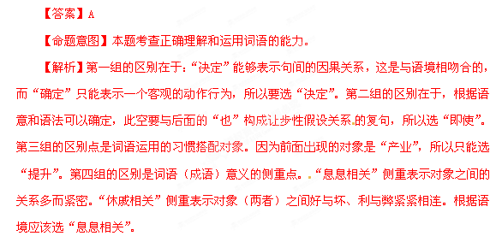7.（10年重庆卷）下列语句中，加点的词语使用不恰当的一项是
A.2010年4月6日，《鲁迅箴言》由三联书店出版。365条箴言，让读者感受到了鲁迅文字的力量和韵致。
B.张强一下子站了起来：“说吧！‘有风方起浪，无潮水自平。’谁的是谁的非，当面锣对面鼓，快说吧！”
C.上海世博会展示了众多国家和地区科技、文化的精华，像这样规模空前的活动，我们能够有机会躬逢其盛，实在难得。
D.上清寺是最具传奇色彩的地方，周公馆、桂园、人民大礼堂、三峡博物馆……，举手投足间都可以窥见历史的遗踪和时代的发展。
【答案】D
【命题意图】本题考查正确使用词语的能力。
【解析】“韵致”指韵味和情致。用在此处形容鲁迅作品的魅力，符合语境。“当面锣对面鼓”比喻面对面地商量、对证或争论，符合语境。“躬逢其盛”意思是亲身经历那种盛况，一般作谓语。“举手投足”泛指手脚动作，又指做某些事的具体过程或者轻易而举之间的动作。该句意思是从很多建筑物的建筑风格、特色上就可以窥见历史的遗踪。
8.（10年浙江卷）下列各句中，加点的词语运用错误的一项是
A．她到任不久便发现这个部门人浮于事：多数人在完成任务后，以各种无聊的事情来打发时间，让别人看起来自己很忙而不被说三道四。
B．在演讲比赛中，他口若悬河，滔滔不绝，但所讲内容与事先定下的主旨并不相关，显得小题大做，榜上无名也就理所当然了。
C．象棋人机大战凸显了计算机思维与人类思想的差别，观战的内行觉得计算机的走法其实也很普通，但我这个象棋方面的半瓶醋却对个中奥妙困惑不已。
D．他性格内向，不善与陌生人打交道，刚见到她的时候，脸都涨红了，期期艾艾了好一会儿，也不知在说些什么。
9.（10年全国卷Ⅱ）在下面文字中的画线处填上适当的关联词语，使整个段落语意连贯，层次清楚，逻辑严密。(5分)
人们都知道爱因斯坦创造了举世闻名的相对论学说， ① 很少有人确切地了解这种理论。跟我们所熟知的经典物理学相比，相对论学说中有关新概念的表述充满了数学公式和演算， ② 目前常见的有关相对论的科普书籍一涉及重要概念， ③ 在表达上或含糊不清，或繁琐难懂。 ④ 这也不能全怪那些作者， ⑤ 用非数学语言来表述那些新概念的确不是一件容易的事。
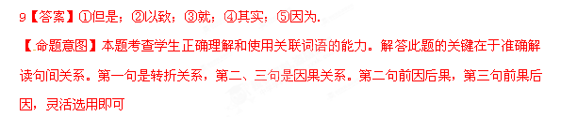10.（10年全国卷Ⅱ）从以下12个词中选取最恰当的8个，分别填入答题卡相应的位置上。选词不得重复。（4分）
停止 损害 设立 具有 核实 侵害
咨询 维护 存在 叫停 保护 免受
“网络游戏未成年人家长监护工程”是文化部指导下的企业自律行为。先期试点的六家网络企业将建立服务页面， _ ① 专线电话等，为家长或其他监护人对未成年人的网游监管提供_ ② 与服务。家长可实名举报沉迷于网络游戏的未成年人的游戏账号，网络游戏企业_ ③ 之后，将根据家长的要求，依法限制或_ ④ 对该未成年人提供相关的网络服务。
目前，一些网络游戏不同程度地_ ⑤ 低俗、暴力、色情等方面的内容，这严重_ ⑥了那些沉迷于网游的未成年人的身心健康。实施网游监护工程的目的是要_ ⑦ 未成年人的身心健康及其合法权益，使他们_ ⑧ 不良网络游戏的侵害。
11．（2009北京卷）依次填入下列各句横线处的词语，最恰当的一组是（ ）
①逐步推广使用清洁的可再生能源，减少使用污染环境的能源，是________环境恶化的正确选择。
②随着人们自律程度的不断提高，过去有些需要用铁栏杆来维持________的地方，现在只要拉绳或画线就行了。
③具有世界影响的中国画大师张大千，人物、花鸟、鱼虫、走兽无一不精，尤其________画山水。
A．遏制 次序 善于 B.遏制 秩序 擅长
C．遏止 秩序 擅长 D.遏止 次序 善于
【答案】B
【解析】遏制是制止、控制。遏止是用力阻止。次序是先后顺序，秩序指有条理地、有组织地安排各构成部分以求达到正常的运转或良好的外观的状态。善于、擅长均指在某方面有特长，只是擅长常用于艺术方面。
【考点定位】本题考查的是正确使用词语，能力层级为D。
12．（2009湖北卷）下列各项中，加点的词语使用不恰当的一项是（ ）
A．刚刚苏醒的大地上，袅袅炊烟弥漫开去，远处传来汪汪的狗吠声，一切显得那么静谧。
B．历史如同一条长河，从源头连绵不断地流去，每一个阶段都具有特立独行的标志。
C．演讲是一种艺术。演讲中势如破竹的滔滔雄辩，侃侃而谈，未必能赢得高明的听众。
D．水面镶嵌在高峡深谷中，平滑得像绸缎一般，稍微抖一抖，波纹便荡漾起来，精致且迷人。
【答案】B
【解析】B项特立独行：特：独特；立：立身。形容人的志行高洁，不同流俗。也泛指特殊的，与众不同的。这里用来指历史，对象错误。
【考点定位】本题考查熟语（包括成语）的正确使用能力，能力层级为D。考查熟语，以考查成语为重点，做本题时首先要正确理解该成语的含义，注意出题人在色彩、谦敬、重复、使用对象、断词取义、语意轻重、语法功能等方面设置陷阱。
13．（2009四川卷）下列各句中，加点词语使用恰当的一句是（ ）
A．这几位大学毕业生虽然工作经验欠缺，实践能力不足，但在国家相关政策的扶持下，他们决心自主创业，牛刀小试，开创一番新事业。
B．阳春三月的一天早晨，宜宾合江门广场迎来了越来越多的游客，一位年逾花甲的老人在广场上表演太极拳，引来无数行人侧目观看。
C．2009年5月9日，我国著名相声演员李文华老人溘然长逝，这让他的老搭档姜昆深感失之交臂，沉侵在极度的悲痛之中。
D．林和靖“梅妻鹤子”，隐居杭州孤山，固然很清高，但也要写出“疏影横斜水清浅，暗香浮动月黄昏”的绝唱，才能成为名人。
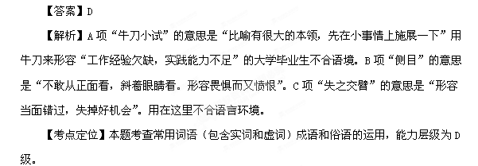14．（2009重庆卷）下列语句中，加点的词语使用恰当的一项是（ ）
A．他是一个处事谨慎的人，一向奉行君子之交淡如水的原则，所以很少交朋友，即使有朋友，也不愿交往过深。
B．亚冠联赛小组赛上，鲁能泰山队的另一个对手韩国首尔FC队以6：1取得了胜利。从目前的形势来看，泰山队的亚冠之旅格外艰险。
C．平遥人过去在外经商的极多，赚了钱，要往家里送，很不安全，还要雇保镖，于是便生出这票号，专管对换银钱。
D．老张按照惯例把买回来的对虾和猪肉分别称了称，才发现他买的对虾被偷工减料了，足足少了半斤。
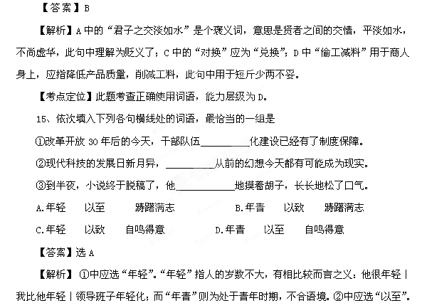 “以至”有“一直到”的意思，表示表示时间、数量、程度、范围等的延伸；而“以致”是“因而导致”的意思，后面接的往往是不好的结果。再说，“踌躇满志”是中性词，形容对自己取得的成就非常得意；而“自鸣得意”是贬义词，自以为了不起，所以应选A
16、【2008年高考天津卷】下列各句横线处应填入的词句，最恰当的一组是
①王夫之在《薑斋诗话》中说“以乐景写哀，以哀景写乐，一倍增其哀乐”，诗人笔下的“ ”就是以乐景写哀情的典型。
②我们演讲时往往先说一番幽默风趣的“闲话”，以激发听众兴趣，为与听众的交流营造良好的环境 。
③荒山造林，既能生产木材，又能保持水土，是 的事。
A．江头宫殿锁千门，细柳新蒲为谁绿 气氛 两全其美
B．正是江南好风景，落花时节又逢君 气氛 一举两得
C．江头宫殿锁千门，细柳新蒲为谁绿 氛围 一举两得
D．正是江南好风景，落花时节又逢君 氛围 两全其美
【答案】C
【解析】 此题考查鉴赏古诗和正确使用词语的能力。第一空不容易选出，可以先看后两空。“氛围”和“气氛”意义相近，但前者常跟“环境”搭配。“一举两得”的意思是：做一件事，得到两种收获。“两全其美”的意思是：做一件事顾全两个方面，使两方面都很好。根据句子语境，重在“得”，应选“一举两得”。再看第一空。“正是江南好风景，落花时节又逢君”和“江头宫殿锁千门，细柳新薄为谁绿”都是杜甫的诗，前者出自《江南逢李龟年》，后者出自《哀江头》。它们都是“以乐景写哀情”。因此，这道题实质上还是考查正确使用词语。
17、【2008年高考湖南卷】下列各句中加点的词语使用不恰当的一句是
A.教育是打开个人智慧之门的金钥匙，也是改变国家和民族命运的铺路石，更是人类文明传续的不竭动力。
B草原上，帐篷像蘑菇一样四处散落，帐篷前篝火点点，军马安闲地吃着夜草，隐隐的鼾声在大地上沉浮。
C千百年来，湘江培育着两岸的乡村和城市，湘江之水不仅流入了人们的日常生活，也荡漾在他们的梦境中。
D树立大国风范，涵养大国心态，让世界看到中国的开放、包容和自信，看到中国人民的团结、理性和智慧。
【答案】A
【解析】 C培育：培养幼小生物,使其发育成长，培育良种；使某种感情得到发展，培育友谊；培养教育。培育新人 。B本指在水面上出没,比喻盛衰、消长，也指随波逐流，与道沈浮俯仰。（《淮南子·原道训》） 与世沉浮 涵养：修养，很有涵养； 滋润养育 用造林来涵养水源。
18、【2008年高考山东卷】下列各句中加点的词语，使用最恰当的一句是
A、中药是在中医学理论指导下用以防治疾病的药物，以植物为最多，也包括动物和矿物，其药效一般比较缓和。
B、虽然平时工作很忙碌，但只要有时间，我就整顿家务，让家里变得洁净、整齐、漂亮。
C、海滨公园是附近居民喜爱的运动场所，在花海中无论是散步、慢跑还是骑车锻炼都令人神气十足。
D、诗评家所谓“老杜饥寒而悯人饥寒者也”，跟白居易“饱暖而悯人饥寒者也”是不同的，饥寒让杜甫刻骨铭心，所以他写出的诗句更加深刻感人。
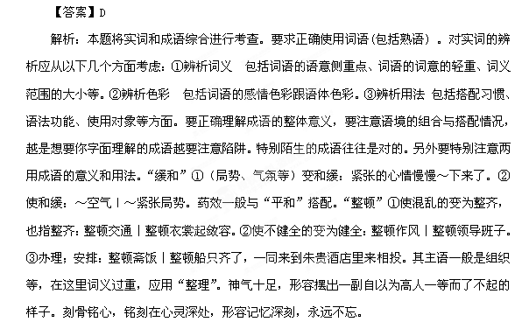【2012高考押题】
1.下列各句中，依次填入横线处的词语，最恰当的一组是( )
①在过短的时间之内获得了过大的成功，这却使李自成以下如牛金星、刘宗敏之流，似乎都 在这胜利之中了。
②京九铁路一旦修成，将全国九个省、市，成为又 一条南北大动脉。
③北京航空公司又 了几条新航线。
④为了给自己开脱，他不惜 罪名，诬告他人。
A.沉沦 贯串 开拓 伪造 B.沉醉 贯穿 开辟 捏造
C.沉沦 贯穿 开辟 伪造 D.沉醉 贯串 开拓 捏造
【答案】 B
【解析】沉沦：陷入疾病、厄运之中或罪恶的、困苦的境界。沉醉：比喻沉浸在某事物或某境界中。贯串：指从头到尾穿过一系列事物，多用于比较抽象的东西。贯穿：表示穿过、连通。开拓：强调从小到大。开辟：强调从无到有。捏造：无中生有。伪造：仿照真的事物。
2.下列各句中，依次填入横线处的词语，最恰当的一组是( )
①人类有一种内在的倾向，只愿照感官所感知的程度来认识真实，爱因斯坦的相对论把这道 打破了。
②两个企业的领导商定，要加强横向联系，经常 情况，互帮互学，共同提高。
③寺院里有几棵银杏树，枝繁叶茂的，看上去它们的足有上千岁 。
④这样的话他不只说过一次，但从未见诸 。
A.障碍 沟通 年纪 施行 B.阻碍 勾通 年纪 实行
C.阻碍 沟通 年龄 实行 D.障碍 勾通 年龄 施行
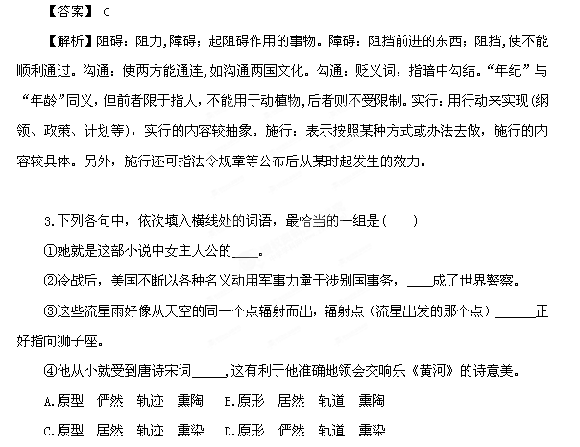【答案】A
【解析】原型:原来的类型或模型。原形：原来的形状。俨然：形容很像。居然：表示出乎意料，竟然。轨迹和轨道：都可指天体在宇宙间运行的路线，但“轨道”侧重在有一定规则，可以循环往复地运行，而“轨迹”则有明显的起点和终点。流星一去不复返，只能用“轨迹”。熏染：指对人的坏的影响。熏陶：指对人的好的影响。
4.下列各句中，依次填入横线处的词语，最恰当的一组是( )
①她 不住自己脸上的困倦，一双聪颖的眼睛显得黯然无神。
②我们知道，文化是文明的 。
③这温泉的温度据说能自然 ，天热的时候凉些，天冷的时候热些。
A.掩饰 内含 调节 B.掩饰 内涵 调剂
C.掩盖 内含 调剂 D.掩盖 内涵 调节
【答案】 A
【解析】掩饰：指用某种方法来掩盖。掩盖：指隐藏。内涵：现实性的较高级形式与它所赖以存在的较低级形式之间的关系(如精神与物质的关系)。内含：里面含有，指具体的东西。调节：从数量上或程度上调整，使适合要求。调剂：把多与少、忙与闲等加以适当的调整。
5.下列各句中，依次填入横线处的词语，最恰当的一组是( )
①小严离开了警察局两三个小时，紧张的情绪才慢慢 下来。
②哪里有压制，有 ，有炮火，哪里就有反抗，有革命。
③过去我国军工企业生产的机种——米格型歼击机是 苏联的，如今我们自己研制的超过音速三倍的歼击机已骄傲地翱翔在祖国的蓝天。
④看来这个经历了八百年风雨 的古塔，究竟还能保存多久，实在难以预料。
A.弛缓 鞭挞 仿照 腐蚀 B.迟缓 鞭笞 仿造 腐蚀
C.弛缓 鞭笞 仿造 侵蚀 D.迟缓 鞭挞 仿照 侵蚀
【答案】 C
【解析】弛缓：放松、缓和。迟缓：缓慢，与 “迅速”相对。鞭笞：鞭打。鞭挞：鞭打，比喻抨击。仿造：模仿一定的样式制造。仿照：模仿参照。侵蚀：逐渐侵害使变坏。腐蚀：通过化学作用,使物体逐渐消损破坏；使人在坏的思想行为环境等因素的影响下逐渐变质、堕落。
6.下列各句中，依次填入横线处的词语，最恰当的一组是( )
①人口多、资源少和严重的环境污染成为 我国经济和社会发展的主要因素。
②这家电视机厂售后服务周到，对出现质量问题的产品一律 ，绝不让顾客支付维修费用。
③那年我国发生了百年不遇的大洪水，可灾区人民在党中央国务院的关怀下， 了重重难关，恢复了家园。
④长时间在噪音环境中工作的人，应多吃蔬菜、水果，及时 噪音造成的维生素过度消耗。
A.限制 包修 度过 补给 B.制约 包修 渡过 补偿
C.制约 保修 度过 补偿 D.限制 保修 渡过 补给
【答案】 B
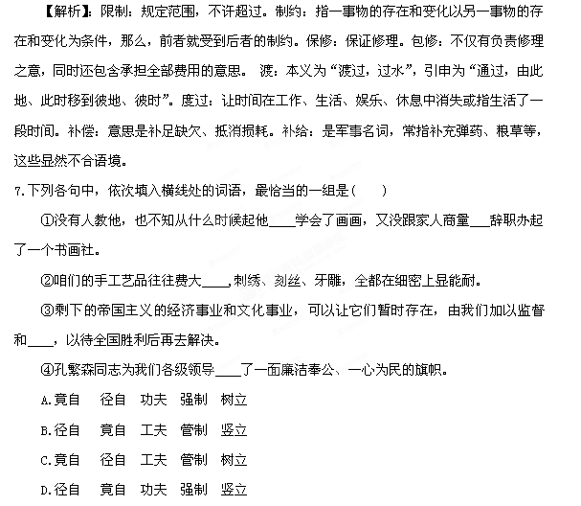【答案】 B
【解析】：径自：表示自己直接行动。竟自：含有竟然的意思。功夫：一般说的是本领，造诣。工夫：可用于本领意思，但一般用来指时间。“管制”合适，因为“管制”既有“管理”的意思，又有“强制”的意思，施加压力，使对方服从之意。竖立：多指具体事物。树立：多指抽象事物。
8.下列各句中，依次填入横线处的词语，最恰当的一组是( )
①学生们激情满怀，展望新的生活 。
②台湾当局分裂祖国的 行径，必将受到历史的惩罚。
③叶老同尊重许多老者一样尊重我，凡是他认为可取的地方都一一采纳，并且露出 的神情。
④台湾当局向美国政府摇尾乞怜，显出一副 的奴才相。
A.里程 卑鄙 称赞 十足 B.里程 卑劣 赞许 十足
C.历程 卑劣 称赞 实足 D.历程 卑鄙 赞许 实足
【答案】 B
【解析】历程：指经历的过程，用在表示过去的句子中。如：回顾几十年的战斗历程，他感慨万千。里程：指具体的路程，还指发展的过程，用在表示将来的句子中或用在时间不明确的句子中，如：新的里程，革命的里程。卑劣：卑鄙恶劣。卑鄙：(语言行为)恶劣,不道德。赞许：可指神情。称赞：用语言表达对人或事的优点的喜爱，可作动词、形容词。十足：指物品成色纯或十分充足，前者如十足的黄金，后者如神气十足。实足：确实足数。
9.下列各句中，依次填入横线处的词语，最恰当的一组是( )
①一个时期以来，繁体字的 现象极其严重，不能不引起我们的注意。
②书写不规范也是一大问题，自造 简化字，便是一个例子。
③这不过是一道常规力学试题，他如果不是 了公式，怎么也不会解不出来的。
④说来也有趣，“道具”一词原来指的是僧侣做法事时的法器，现在却 来指演戏时所用的器物。
A.误用 借用 滥用 乱用 B.乱用 误用 滥用 借用
C.滥用 乱用 误用 借用 D.滥用 误用 乱用 借用
【答案】 C
【解析】误用：用错。借用：把用于某种用途的事物用于另一种用途。滥用：过度的使用。
10.下列各句中，依次填入横线处的词语，最恰当的一组是( )
①我国确立的人民代表大会制度，是实现人民当家作主和保障公民政治 的主要形式。
②该公司 要退出竞争，私下里却加紧活动，谋划战胜对手的策略。
③这个新软件的程序设计是有 的。
④出现失误就互相 的做法是十分错误的。
A.权力 扬言 缺点 推诿 B.权利 扬言 缺陷 推托
C.权利 佯言 缺陷 推诿 D.权力 佯言 缺点 推托
【答案】C
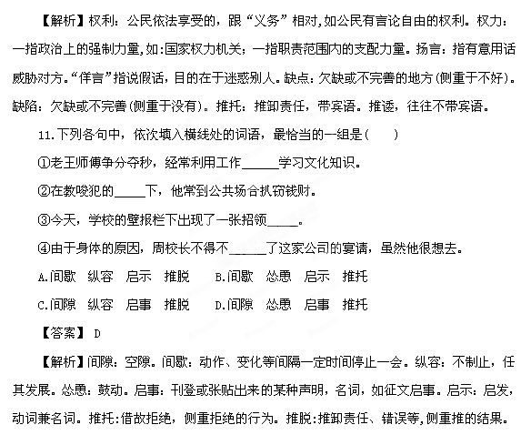
12.依次填入下面句子横线处的词语，恰当的一组是( )
由于蒲松龄把他在现实生活里所 到的各种人物个性以及人情世故很 的概括在这些神鬼怪异的身上，这就使小说中出现的花妖狐魅具有 ，人们对这些异类并不感到可怕，倒觉得它们可亲可爱，十分的亲切感人。
A.体察 巧妙 人情 B.观察 微妙 人性
C.体验 奇妙 人味 D.体察 奇妙 人性
【答案】D
【解析】体察：体会和观察。奇妙：奇特而巧妙。人情：人的感情；情面；恩惠、情谊；赠品、礼品。人性：人所具有的正常的感情和理智。
13.依次填入下面句子横线处的词语，恰当的一组是( )
有位作家说，要想使自己生活的扁舟轻驶，务必要让它的 仅限于必不可少之物，不然轻则 无以进，重则可能压沉自己的生活之舟。道理很明白，什么都舍不得撒手，往往 什么都不得不＿＿。
A.装载 徜徉 致使 割爱 B.承载 徘徊 导致 舍弃
C.装载 徘徊 致使 舍弃 D.承载 徜徉 导致 割爱
【答案】 B
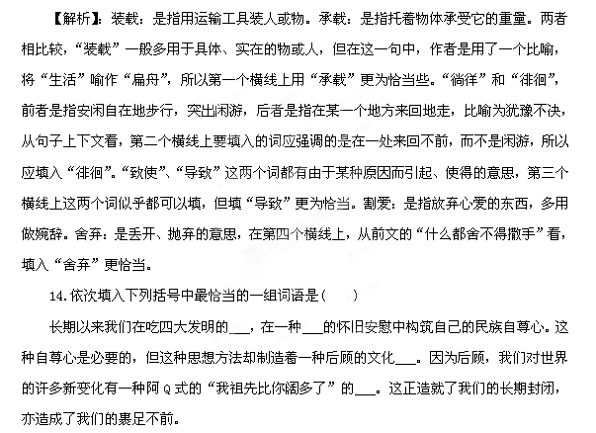A.本钱 虚妄 模范 情结 B.老本 虚幻 模范 情绪
C.老本 虚妄 模式 情结 D.本钱 虚幻 模式 情绪
【答案】 C
【解析】从使用习惯上可以确认第一处应选“老本”一词，所以排除A、D；从感情色彩上可以发现，第三处只能选“模式”，即可得到答案。老本：最初的本钱。本钱：用以营利、生息的钱财，比喻可以凭借的资历、能力等。虚妄：是指没有事实根据。虚幻：主观幻想的、不真实的形象。模范：值得学习的人或事。模式：事物的标准形式或可以用来照着做的样式。情绪：兴奋的心理状态或不愉快的情感。情结：情感聚集的地方。
15.依次填入下列句中方框处最恰当的词语是( )
①为了搞清事故的原因，公安部决定立案 。
②上级多次派人来 这家工厂的财务工作，没发现任何漏洞。
③煤炭和石油都是现代工业所 的燃料和原料。
A.侦察 检察 必需 B.侦查 检察 必需
C.侦查 检察 必须 D.侦察 检查 必需
【答案】 B
【解析】侦察：指军事上的行动。侦查：才是指公安检察机关活动。检查：是查看的意思。检察：指对犯罪事实的审查检举。必须：是副词，不能修饰名词“燃料和原料”。必需：多做形容词。将三组词的意义、词性进行分析比较，然后结合语境进行选择，不难发现B项为正确项。这种通过辨析意义或词性进行区别的方法是最常用的方法。
16.依次填入下列各句横线处的词语，恰当的一项是( )
①小严离开了警察局两三个小时，紧张的情绪才慢慢 下来。
②三天没有吃饭了，小严地迈着步子， 向饭铺挪去。
③共产党员应该真实地向组织 情况。
④听到工厂改制的广播后，工人们 不一，有的惊愕，有的愤怒……
A.迟缓 弛缓 反映 反应
B.迟缓 弛缓 反应 反映
C.弛缓 迟缓 反应 反映
D.弛缓 迟缓 反映 反应
【答案】 D
【解析】弛缓：放松、缓和。迟缓：缓慢，与“迅速”相对。反映：反射；把客观事物的实质表现出来；把情况或意见告诉上级或有关部门。反应：受到刺激而引起的相应活动，如“药物反应”；物质相互作用引起的变化，如“化学反应”；事情引起的意见、态度或行为，如“反应如此之快”。
17.依次填入下列横线处的词语，中恰当的一项是( )
①专科毕业达到同等 者，可以参加本次考试。
②公司招收的条件之一是要求应聘者具有本科 。
③这首诗表现了诗人对求仙行为的嘲笑和蔑视，把他们愚妄无知的行为，鞭挞得 ，感情色彩很强烈。
④作者不动声色地把吕不韦那种商人的惟利是图的性格刻画得 。
A.学历 学力 入木三分 入骨三分
B.学历 学力 入骨三分 入木三分
C.学力 学历 入木三分 入骨三分
D.学力 学历 入骨三分 入木三分
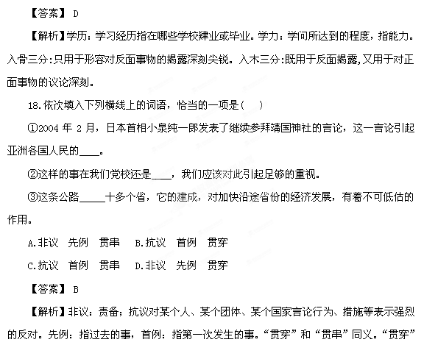还有穿过连通的意思。
19.依次填入下列横线处的词语，中恰当的一项是( )
①李老师的普通话不是很标准，需要训练 发音。
②经专家多方 ，这块石料就是有名的青田石中的鸡血石。
③ 唯物主义不行了吗？
A.辨证 辨正 辩证 B.辨证 辩证 辨正
C.辨正 辨证 辩证 D.辨正 辩证 辨证
【答案】 C
【解析】辨正：辨明是非，纠正谬误，如“辨正发音”，可写作“辩正”。辨证：辨析考证，如“经学者多方辨证”，亦为中医术语，“辨证医治”。辩证：哲学术语，如“辩证唯物主义”，亦同“辨证”第一义。
20.依次填入下列各句横线上的词语，最恰当的一组是( )
①就此事件，我 新华社发表声明。
②她就是这部小说中女主人公的 。
③他们两位素未谋面，还要请你 一下。
A.受权 原型 引见 B. 授权 原形 引荐
C.授权 原型 引见 D.受权 原形 引荐
【答案】 A
【解析】“受权”和“授权”的不同在于：前者是接受，后者是授给(别人)。原型:原来的类型或模型。原形：原来的形状。引见：引人相见，使彼此认识。引荐：推荐人。
21.依次填入下列横线处的词语，最恰当的一组是( )
①我 不想去，只是没工夫罢了。
② 文章流畅很好，而主要的还在于内容。
③文艺工作者必须深入生活， 如此，才能创作出有血有肉的好作品。
A.未尝 诚然 倘能
B.何尝 诚然 惟其
C.何尝 虽然 倘能
D.未尝 虽然 惟其
【答案】：B
【解析】：“未尝”加在否定词前面，构成双重否定，有时相当于“不是”，有时是“不曾”的意思；“何尝”用在否定形式前表示肯定。第一个空选“何尝”更符合语境。“虽然”表示对某一行为的确认或肯定，但后边的并不因此而不成立。“诚然”是“确实，实在”的意思，从上下文来看，第二个空应选“诚然”。根据第三句的“才能”一词可知句间是必要条件关系，应选“惟其”。
22.依次填入下列句子横线处的词语，最恰当的一项是( )
①阳光虽然为生命所 ，但其中的紫外线却有扼杀原始生命的危险。
②正是历史的多种原因，西藏的经济比内地落后， 比沿海发达地区落后。
③ 古今不容混同，但古人生活中许多相对真理，也同样包含着绝对真理的因素。
A.必需 更加 虽然
B.必须 越发 虽然
C.必需 更加 固然
D.必须 越发 固然
【答案】：C
【解析】：必需：一定要有的，不可少的。必须：副词，表示事理上和情理上的必要，也表示加强命令语气。从句意看，该句为“必需”。“更加”表示程度上又深了一层或数量上进一步增加或减少；越发：在原有基础上更进一步。固然：副词，表示承认这个事实，引起下文转折。虽然：连词，一般用于上半句，表示让步，下半句说出正面意思。
23.依次填入下列句子横线处的词语，最恰当的一项是( )
①在任二十多年来，这位基层干部的基本原则是：只要严格 上级领导的指示办事，就不会出现大的失误。
② 上次比赛场上各自为战的教训，我们在下次比赛中一定要形成合力，克服风头主义。
③看到他取得的巨大成就，我先是一惊， 暗暗佩服他的才能和干劲。
A.按照 鉴于 继而
B.按照 基于 既而
C.依照 基于 继而
D.依照 鉴于 既而
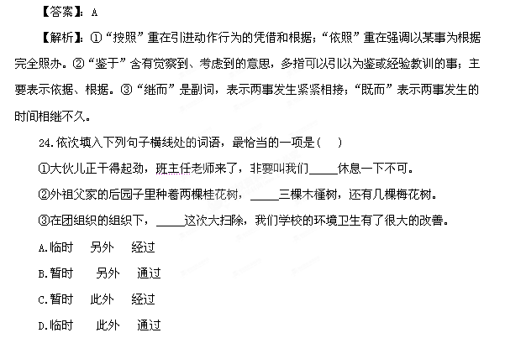【答案】：C
【解析】：①“暂时”重在表示时间短；“临时”表示“当时、到时”，具有非正式性，非固定性。②“此外”表示除了前面所说的事物或情况之外；另外表示除此之外，还有下文所说的内容。③“经过”引进某种过程，说明由于某种过程的完成使得其他情况发生变化；“通过”指以人或事物为媒介或手段而达到某种目的。
25.依次填入下列句子横线处的词语，最恰当的一项是( )
①秦王想，就是杀了蔺相如， 也得不到和氏璧，不如趁机好好地对待他算了。
②他这样冷淡地对待客人， 有些不礼貌吧，我看还是等他冷静下来再说。
③不管情况发生什么变化，我们 坚决履行合同的义务，不能中途违约。
A.始终 难免 也要
B.终究 难免 也能
C.终究 未免 也要
D.始终 未免 也能
【答案】：C
【解析】：①“终究”是“终归、最后还是”的意思，与句中“就是……也……”搭配协调；“始终”表示自始至终，不能用来修饰“得不到”。②“未免”表示“实在是，不能不说是”的意思；“难免”是“不容易避免，免不了”的意思。③“不管”只能与“也要”相搭配。
26.依次填入下列横线处的虚词，最恰当的一组是( )
①解放前这个地方不但没有水浇地， 连吃的水也得从几十里外挑来。
②现代科学技术的发展日新月异， 从前神话中的一些幻想都可能成为现实。
③他没有从上次的错误中认真吸取教训， 这次又犯了类似的错误。
A.以至 以致 甚至
B.甚至 以至 以致
C.以致 以至 甚至
D.以致 甚至 以至
【答案】：B
【 解析】：第一句由前面的“不但”可知横线前后是递进关系，据此可以排除表示因果关系的CD两项。第二句横线前后不属于原因与结果关系，据此可以排除A。第三句横线前后不属于进层关系，据此可以排除ACD项。
27.依次填入下列横线处的词语，最恰当的一组是( )
①五四时期的白话文运动是一场革命运动，其中 有部分人是软弱妥协的，但它却是要革文言文的命。
②自习课上，王小淘同学拿出一本武侠小说津津有味地读着， 班主任站在身后也没有发现。
③他没能参加这次考试， 他的工龄还不到半年。
A.不管 就是 因为
B.不管 即使 由于
C.尽管 就是 因为
D.尽管 即使 由于
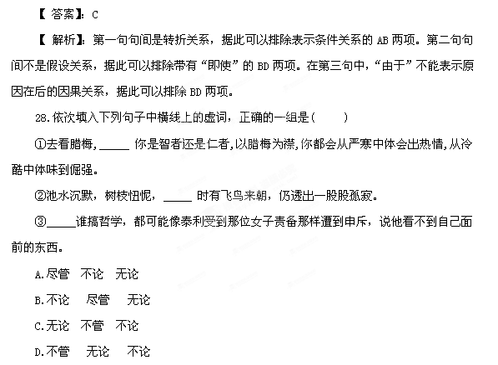【答案】：B
【解析】：“无论”表示全包括，“尽管”表示有一定条件，“无论”书面色彩浓。
29.依次填入下列横线上的关联词语，最恰当的一组是( )
①上千吨的轮船碰上这样大的风浪也得上下颠簸， 这么一条小船。
②挖这样的井，占地多，不合算， 井的四周都是沙土，很容易塌。
③改革后，产品质量提高了，款式新颖了， 包装也精美了，因而更加受到群众的欢迎。
A.况且 何况 而且
B.况且 而且 况且
C.何况 而且 何况
D.何况 况且 而且
【答案】：D
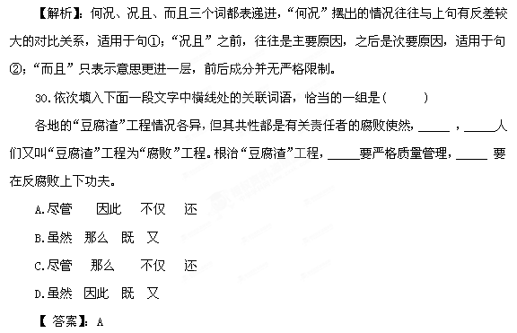【 解析】：第二条横线前后是因果关系，由此可以排除带有“那么”的BC两项。“严格的质量管理”和“反腐败”之间的递进关系，据此，可以排除BD两项。
31．填入下列句子中的虚词，恰当的一项是 （ ）①人家的进度 就要超过咱们了，咱们得加油干呐。
②情况很复杂，你不了解一下就大发议论， 太主观了。
③李伟思想敏捷，李黎的思想 敏捷。
A．马上 未免 更加
B．马上 不免 更加
C．立刻 不免 越发
D．立刻 未免 越发
【答案】：A
【解析】：“马上”、“立刻”都表紧迫性，但“马上”的紧迫性有时幅度较大，“未免”表示对某种过分的情况不以为然，重在评价，“不免”表示客观上不易避免；“越发”限于同一事物的进步变化大，两种事物比较不能用“越发”。
32．在下列各句中依次填入关联词语，恰当的一项是 （ ）
①农村改革以前，这个地方非但没有水浇地， 吃的水都得到几十里以外去挑。②现代科学技术日新月异地发展， 从前一些神话中的幻想都可能成为现实。③他没有从上次的错误中接受教训， 这次又犯了更严重的错误。
A．以至 甚至 以致
B．以至 以致 甚至
C．甚至 以至 以致
D．以致 甚至 以致
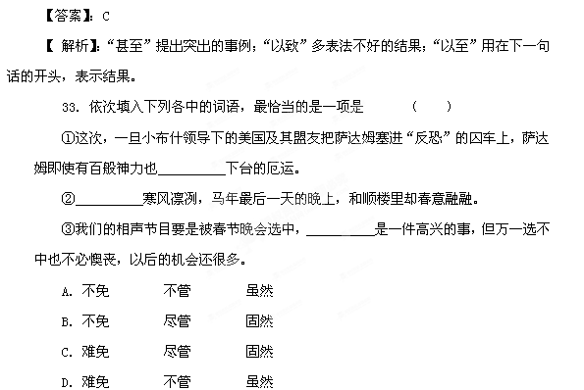【答案】：C
【 解析】：“难免”表客观不易避免。“不管”表示条件关系，“尽管”表让步；“虽然”用在上半句表示承认甲事为事实，但乙事并不因为甲事而不成立；“固然”，连词，表示承认甲事实，也不否认乙事实。
34．下列各句中加点的词语使用不恰当的一项是 （ ）
A．既有丰富的知识和较强的能力，又有较高素质的人，才能称为完全的或健全的人才。
B．警方还发现这个邪教组织已经建立了自己的网站，网页上就有不少蛊惑人心、反科学的内容。
C．在中国和与中国签署协议的37个成员国都将双边协议文本提交WTO秘书处后，WTO中国工作组才会组织135个成员国投票。
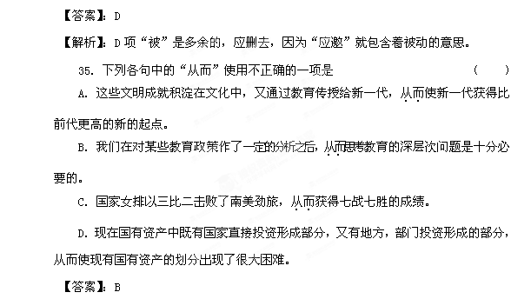
D．他的艺术见解独到、深刻，近年来常被应邀到许多高校发表讲演，深受学生欢迎。
【解析】：“从而“是连词，表示结果和目的。一般来说，上文是原因、方法等，下文是结果、目的。B句“从而”前后不构成这样的关系。应该删去“从而”。
36．下列各句中加点的虚词，使用正确的一句是( )
A．如果不知道互相的心里想些什么东西，能成为知心朋友吗?
B．张市长对该厂的做法给予了很高的评价，有些人认为这种评价不免高了一些。
C．我离开办公室不到五分钟，再一回来他就对我说：“才来过一个人找你，不知是不是你的表弟。”
D．早听说香山红叶是北京最浓最浓的秋色，能去看看，自然乐意。
【答案】D
【解析】：A．副词“互相”不能作定语，只能作状语；本句用作“心里”的定语，不妥当。B．表示对某种事物、行为的评价不以为然，不能用“不免”，可用“未免”。C．句首不能用“才”，可改为“方才”或“刚才”。D．本句中的“自然”表示理所当然，加强肯定的语气，意思与“当然”近似，使用正确。
37．下列各句中加点的虚词，使用正确的一句是( )
A．见自己的话使对方动了感情，程先生大大振奋。
B．你不论如何都要把他请来，否则我饶不了你。
C．这次他从新来到当年战斗过的地方，发出了许多感慨。
D．看这种情形，纵使风潮暂时平息下来，也不过是歇歇气，酝酿第二回的风潮。
【答案】．D
【解析】：A．该用“大为”，因为“大为”着重表示由于某一事物或情况引起的反应或影响很大，就本句来说，程先生很振奋，是由于他“见自己的话使对方动了感情”，“大大”不表示这个意思，只表示程度很深，不宜用在本句里．B．“不论”不能与“如何”搭配使用，可改为“无论”。C．副词“从新”一般只有根据新情况从头开始的意思，用在本句不恰当。本句是想强调行动重复，即“再一次”，该用副词“重新”。D．“纵使”有一种用法：后面所涉及的内容是客观存在的，这种让步不带有假设性质，本句中的“纵使”就是这种用法，使用正确。
38．下列各句中加点的虚词，使用正确的一句是( )
A．他平时身体就很弱，加以近几天过度的劳累，于是很快就病倒了。
B．在这次竞赛中，先进的不但更先进，而且后进的也跟上来了。
C．在今后二三十年中，中国只要在一个稳定的条件下发展，经济和科技才会赶上或超过世界水平。
D．云南红塔队这次为什么失败?我看不是为了别的，而是因为有了前面的一次大胜利而疏忽大意了。
【答案】．A
【解析】：B．“而且”后面的分句的主语是“后进的”，而不是“先进的”，即前后两个分句的主语不一致，应该将“不但”放在“先进的”之前；如果“而且”后面的分句也是陈述“先进的”，“不但”应该放在“先进的”之后。C．“只要”和“就”搭配，表示充分条件，即有了这个条件就一定会有这一结果；“只有”和“才”搭配，表示必要条件，即有了这一条件不一定会有这一结果，没有这一条件，肯定没有这一结果。原句“只要”和“才”不能搭配使用。在今后二三十年中，中国的经济和科技赶上或超过世界水平，除了要在一个稳定的条件下发展，还需要其他条件。因此，本句应使用“只有……才”这一组关联词语。D．“为了”表目的；这里应当用“因为”，“因为”表原因。A．“加以”是连词，表示承接关系，承接前面所说的，再引出另外的原因或条件，含有“加上”、“再加上”的意思，用于连接分句或句子。本句的“加以”使用正确。
39．下列各句中加点的虚词，使用正确的一句是( )
A．乡党委认真贯彻党在农村的经济政策，进而推动了生产的迅速发展。
B．这个岛呵，何尝有过片刻的平静!从山丛岩缝里进出来的，尽是战斗者的心声。
C．在西藏高原，以岩浆活动为主的地下热源特别强大，以致大高原上的地热资源十分丰富。
D．他的身体之所以这样健康，大都是与他经常坚持体育锻炼有关。
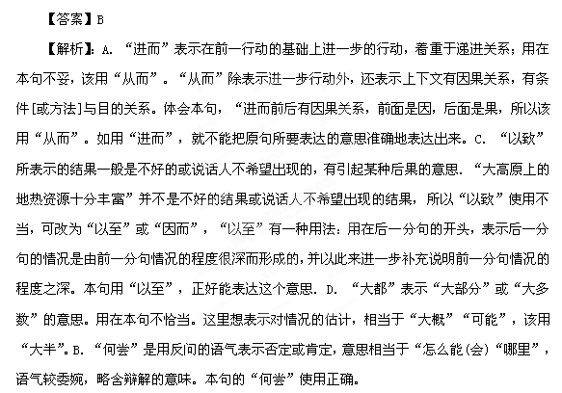40．下列各句中加点的虚词，使用正确的一句是( )
A．要完成这个科研项目，大体需要三年的时间。
B．大家要求他很多次，他也答应给予解决，可是究竟还是没有给解决。
C．村里受连累却是小事，要是万一你们受了损失，俺担待不起呀。
D．屈原的可贵之处就在于他守正不阿，乃至舍生取义。
【答案】D
【解析】：A．这里是想表示不很肯定的推测、估计，可用“大致”“大约”“大概”，不能用“大体”，因为“大体”表示所说的情况是从基本上、主要方面或多数情形讲的，不表示推测、估计。B．这里是想表达“最终”的意思，不能用“究竟”，因为“究竟”没有这种用法，可改为“到底”或“最终”。C．句中没有转折意味，用“却”不当。体会句意，这里该用表示让步语气的副词“倒”。D．“乃至”能连接两个或几个有时同先后、数量多少、程度高低、范围大小等关系的词或短语，表示递进关系，相当于“以至”“直至[到]”或“甚至”，本句用“乃至”连接“守正不阿”和“舍生取义”这两个有程度高低的词语，使用正确。

